

UNIVERZITET "MEDITERAN", PODGORICA FAKULTET ZA INFORMACIONE TEHNOLOGIJE

Master rad

ANALIZA KOMENTARA NA INTERNETU KORIŠĆENJEM TEHNIKA ZA PROCESIRANJE PRIRODNOG JEZIKA

Mentor:
Prof. dr Tijana Marković
Student:
Aleksandar Adžić M02-21

Podgorica, april 2024. godine

PODACI I INFORMACIJE O STUDENTU MASTER STUDIJA

Ime i prezime: Aleksandar Adžić
Datum i mjesto rođenja: 18.10.1999. Cetinje
Naziv završenog osnovnog studijskog programa i godina diplomiranja: Informacione tehnologije, 2021.

INFORMACIJE O MASTER RADU
Naziv master studija: Softverski inženjering
Naslov rada: Analiza komentara na internetu korišćenjem tehnika za procesiranje prirodnog jezika
Fakultet na kojem je rad odbranjen: Univerzitet Mediteran Podgorica

UDK, OCJENA I ODBRANA MASTER RADA
Datum prijave master rada: 26.06.2023.
Datum sjednice Senata na kojoj je prihvaćena tema: 28.09.2023. Komisija za ocjenu teme i podobnosti studenta master studija:
- prof. dr Snežana Šćepanović, redovna profesorica na Fakultetu za informacione tehnologije Univerziteta ,,Mediteran’’ Podgorica
- prof. dr Tijana Marković, vanredna profesorica na Fakultetu za informacione tehnologije Univerziteta ,,Mediteran’’ Podgorica
- prof. dr Maja Delibašić, vanredna profesorica na Fakultetu za informacione tehnologije Univerziteta ,,Mediteran’’ Podgorica
Mentor: Prof. dr Tijana Marković Komisija za ocjenu i odbranu rada:
- prof. dr Snežana Šćepanović, redovna profesorica na Fakultetu za informacione tehnologije Univerziteta ,,Mediteran’’ Podgorica
- prof. dr Tijana Marković, vanredna profesorica na Fakultetu za informacione tehnologije Univerziteta ,,Mediteran’’ Podgorica
- prof. dr Maja Delibašić, vanredna profesorica na Fakultetu za informacione tehnologije Univerziteta ,,Mediteran’’ Podgorica
Lektor: BSc Ksenija Jovićević - magistrant na Fakultetu za crnogorski jezik i književnost, Cetinje

ZAHVALNICA

Želim da iskažem zahvalnost svojoj porodici: Đuru, Slavici, Nikoli, Željku, Maši, mojoj Kseniji i svima koji su mi pomogli tokom mog školovanja.

Takođe, želim da se zahvalim svojoj mentorki, prof. dr Tijani Marković, na svom znanju koje je prenijela na mene tokom mog školovanja, kao i na pomoći i sugestijama prilikom izrade ovog rada.

Rad posvećujem svojoj porodici koja mi je uvijek bila oslonac na mom akademskom putu.

ALEKSANDAR ADŽIĆ

SAŽETAK
Internet, kao mjesto gdje ljudi svakodnevno iskazuju svoje mišljenje na neku temu, predstavlja vrijedne podatke za sve zainteresovane strane. Ovi podaci se mogu analizirati i iskoristiti za različite svrhe. Ono što predstavlja problem jeste kako i na koji način analizirati podatke kako bi se donijeli relevantni zaključci. Cilj ovog rada je da se utvrdi da li su modeli mašinskog učenja pogodni za zadatak analize komentara na internetu. U ovom radu su korišćene sljedeće metode istraživanja: teorijska, eksperimentalna i analitičko-interpretativna. Korišćenjem tehnike veb skrejpinga prikupljena je velika količina podataka sa stranice za online trgovinu Amazon. Potrebno je istaći da su podaci prikupljeni u skladu s poštovanjem privatnosti korisnika i isti su korišćeni za treniranje, validaciju i evaluaciju modela mašinskog učenja. Poređenjem performansi, vremenske potrošnje i efikasnosti u realnom vremenu model Naivni Bajes je dao najbolje rezultate i klasifikovao je sve nasumično odabrane komentare na ispravan način.
Ključne riječi: mašinsko učenje; procesiranje prirodnog jezika; veb skrejping; analiza sentimenta; klasfikacija;

The internet, as a platform where people express their opinions on various topics daily, represents valuable data for all interested parties. These data can be analyzed and utilized for different purposes. The challenge lies in how to analyze the data effectively to draw relevant conclusions. The aim of this study is to determine whether machine learning models are suitable for the task of analyzing internet comments. The following research methods were employed in this study: theoretical, experimental, and analytical-interpretative. Using web scraping techniques, a large amount of data was collected from the Amazon online marketplace. It is important to emphasize that the data were collected with respect for user privacy and were used for training, validation, and evaluation of machine learning models. Through performance comparison, time consumption, and real-time efficiency, the Naive Bayes model yielded the best results and correctly classified all randomly selected comments.
Keywords: machine learning; natural language processing; web scraping; sentiment analysis; classification.

- UVOD 1
  - MOTIVACIJA I OPIS PROBLEMA 1
  - PREDMET I CILJEVI ISTRAŽIVANJA 1
  - HIPOTEZE ISTRAŽIVANJA 2
  - METODE ISTRAŽIVANJA 2
- TEORIJSKI OKVIR 3
  - DATA MINING 4
    - WEB SKREJPING 6
    - ZAŠTITA PRIVATNOSTI PRILIKOM RUDARENJA PODATAKA 7
  - VJEŠTAČKA INTELIGENCIJA 8
    - TIPOVI VJEŠTAČKE INTELIGENCIJE 11
    - IZAZOVI VJEŠTAČKE INTELIGENCIJE U BUDUĆNOSTI 12
  - PROCESIRANJE PRIRODNOG JEZIKA 13
  - MAŠINSKO UČENJE 14
    - NEURONSKE MREŽE 16
      - VIŠESLOJNI PERCEPTRON 17
      - KONVOLUCIONE NEURONSKE MREŽE 18
      - REKURENTNE NEURONSKE MREŽE 19
    - LOGISTIČKA REGRESIJA 20
    - NAIVNI BAJES 20
    - STABLA ODLUČIVANJA 21
  - OPTIMIZACIJA HIPERPARAMETARA 22
    - OPTUNA OPTIMIZATOR 23
  - PRAKTIČNI PRIMJERI USPJEŠNE PRIMJENE RUDARENJA PODATAKA I MAŠINSKOG UČENJA 23
  - METRIKE PERFORMANSI 25
- IMPLEMENTACIJA 29
  - PRIKUPLJANJE PODATAKA 29
  - PROCESIRANJE PODATAKA 36
  - ANALIZA PODATAKA 39
  - OPTIMIZACIJA HIPERPARAMETARA 41
  - TRENIRANJE MODELA 42
    - IMPLEMENTACIJA MODELA LOGISTIČKE REGRESIJE 43
    - IMPLEMENTACIJA MODELA NAIVNOG BAJESA 45
    - IMPLEMENTACIJA MODELA STABLA ODLUČIVANJA 45
    - IMPLEMENTACIJA VIŠESLOJNOG PERCEPTRONA 46
    - IMPLEMENTACIJA KONVOLUCIONE NEURONSKE MREŽE 46
    - IMPLEMENTACIJA REKURENTNE NEURONSKE MREŽE 47
  - EVALUACIJA MODELA 48
- REZULTATI 49
  - HIPERPARAMETRI 49
  - POTROŠNJA VREMENA PRILIKOM TRENIRANJA 51
  - EVALUACIJA PERFORMANSI MODELA 52
  - PERFORMANSE MODELA U REALNOM VREMENU 54
- DISKUSIJA 59
  - OSVRT NA HIPOTEZE 59
  - BUDUĆA ISTRAŽIVANJA 60
- ZAKLJUČAK 62
LITERATURA 63

LISTA SKRAĆENICA

AI - Vještačka inteligencija (eng. Artificial Intelligence)
ANN - Vještačke neuronske mreže (eng. Artificial Neural Networks) AUC - Površina ispod krive (eng. Area Under the Curve)
CNN - Konvolucione neuronske mreže (eng. Convolutional Neural Networks)
CRISP-DM - Standardni industrijski proces za rudarenje podataka (eng. Cross-Industry Standard Process for Data Mining)
CSS - Kaskadni stilovi (eng. Cascading Style Sheets) DT - Stabla odlučivanja (eng. Decision Trees)
FN - Lažno negativna predikcija (eng. False Negative) FP - Lažno tačna predikcija (eng. False Positive)
FPR - Stopa lažno pozitivnih (eng. False Positive Rate)
GDPR - Opšta uredba o zaštiti podataka (eng. General Data Protection Regulation)
GPT-4 - Generativni obučeni transformator 4 (eng. Generative Pre-trained Transformer 4) HTML - Jezik za opis hiper teksta (eng. HyperText Markup Language)
HTTPS - Sigurni protokol za prenos hiperteksta (eng. Hypertext Transfer Protocol Secure) KDD - Otkrivanje znanja u bazama podataka (eng. Knowledge Discovery in Databases) LSTM - Dugoročna i kratkoročna memorija (eng. Long Short-Term Memory)
ML - Mašinsko učenje (eng. Machine Learning)
MLP - Višeslojni perceptron (eng. Multi-Layer Perceptron)
NLP - Obrada prirodnog jezika (eng. Natural Language Processing) NLG - Generisanje prirodnog jezika (eng. Natural Language Generation)
NLU - Razumijevanje prirodnog jezika (eng. Natural Language Understanding) NB - Naivni Bajes (eng. Naïve Bayes)
PPDM - Rudarenje podataka uz očuvanje privatnosti (eng. Privacy Preserving Data Mining) ROC - Karakteristike operativnog prijema (eng. Receiver Operating Characteristic)
RNN - Rekurentne neuronske mreže (eng. Recurrent Neural Networks)
SEMMA - Uzorak, istraživanje, izmjena, modelovanje, procjena (eng. Sample, Explore, Modify, Model, Assess)
TFIDF - Frekvencija termina - inverzna frekvencija dokumenata (eng. Term Frequency-Inverse Document Frequency)
TN - Stvarno negativna predikcija (eng. True Negative) TP - Stvarno tačna predikcija (eng. True Positive)
TPR - Stopa stvarno pozitivnih (eng. True Positive Rate)
URL - Uniformni resursni lokator (eng. Uniform Resource Locator)

UVOD
U ovom poglavlju će se detaljno razmotriti motivacija i opis problema vezani za analizu komentara na internetu, kao i predmet, ciljevi istraživanja, hipoteze i metode koje su korišćene u istraživanju.

MOTIVACIJA I OPIS PROBLEMA
U današnjem digitalnom dobu velika količina informacija se nalazi na internetu, što predstavlja veoma važan izvor informacija, s obzirom da preko 5.3 milijardi ljudi koristi internet [1]. Postaje jasno da je efikasna analiza tih podataka od izuzetnog značaja. Analiza sentimenta je jedna od ključnih analiza koja se trenutno koristi u cilju klasifikacije osjećanja i mišljenja ljudi [2]. Analiza sentimenta ima široku primjenu u različitim oblastima, uključujući istraživanje tržišta, detekciju lažnih vijesti, predviđanje trendova, predviđanje ponašanja korisnika i mnoge druge. Za analizu ove velike količine podataka, obrada prirodnog jezika (eng. Natural Language Processing - NLP) je trenutno u upotrebi. NLP je područje istraživanja koje proučava kako se računari mogu koristiti za razumijevanje i manipulisanje prirodnim jezikom u obliku teksta ili govora radi obavljanja korisnih zadataka [3]. Međutim, ono što predstavlja izazov jeste kako i na koji način efikasno analizirati ove podatke kako bi se izvukle korisne informacije za određenu svrhu. Ručna analiza velike količine podataka postaje nemoguća, vremenski zahtjevna i sklonija greškama. Upravo zbog toga modeli mašinskog učenja (eng. Machine Learning - ML) imaju sve veću primjenu, jer bi analiza velike količine podataka, kao i donošenje odluka na osnovu tih podataka za čovjeka bio proces koji dugo traje i koji ne bi imao toliko pouzdane zaključke. Kroz korišćenje ML modela, postiže se mogućnost brzog i automatskog procesiranja velikih količina podataka prikupljenih sa interneta, čime se značajno olakšava analiza i donošenje odluka na osnovu znanja dobijenih od ML modela.
U ovom radu je kreiran web skrejper kako bi se podaci prikupili s različitih internet izvora, u skladu s tehničkim mogućnostima i pravnim ograničenjima. Veb skrejping (eng. web scraping) je tehnologija koja omogućava da se izdvoje struktuirani podaci iz teksta kao što je HTML (eng. HyperText Markup Language - HTML) [4]. Potom je kreiran validan set podataka koji će se koristiti za treniranje ML modela. ML modeli biće sposobni da donesu određene zaključke na osnovu komentara, konkretno da izvrše binarnu klasifikaciju komentara u dvije klase – pozitivno i negativno mišljenje. Takođe, biće izvršeno poređenje efikasnosti različitih ML modela pri analizi komentara. Na kraju, cilj je da se iz komentara izvuku bitne informacije, kao i da se ML model nauči da klasifikuje informacije na ispravan način. U ovom radu se koriste komentari s engleskog govornog područja.

PREDMET I CILJEVI ISTRAŽIVANJA
Predmet istraživanja je fokusiran na kompleksne izazove koji su povezani s analizom internet sadržaja i primjenom modela mašinskog učenja za analizu teksta. Ovi izazovi obuhvataju efikasno prikupljanje velike količine podataka s različitih internet izvora, napredne NLP tehnike radi dubljeg razumijevanja i manipulacije tekstualnim sadržajem, kao i razvoj i evaluaciju modela mašinskog učenja za preciznu analizu sentimenata. Uz

to, istraživanje je fokusirano na efikasno izvlačenje suštinskih informacija iz velikog broja komentara, kao i na predviđanje/klasifikaciju informacija na osnovu izraženog sentimenta u tim komentarima. Izbor predmeta istraživanja je motivisan rastućom važnošću analize internet sadržaja u savremenom digitalnom dobu, kao i sve većom potrebom za efikasnom analizom sentimenta prisutnog u komentarima. Predmet istraživanja je geografski usmjeren na analizu sentimenta u komentarima koji potiču s engleskog govornog područja. Ova specifična lingvistička zajednica služi kao fokus pri prikupljanju podataka i primjeni modela mašinskog učenja. Što se tiče vremenske odrednice, istraživanje je sprovedeno unutar određenog vremenskog perioda, usmjeravajući se na analizu komentara koji su dostupni u tom trenutku. Komentari su prikupljeni s različitih izvora (društvenih mreža, portala, foruma, sajtova za kupovinu itd) u skladu s tehničkim mogućnostima i pravnim ograničenjima, s ciljem klasifikacije na pozitivne i negativne komentare.
Glavni ciljevi istraživanja su:
- Prikupiti relevantne podatke s interneta putem web skrejping tehnologije kako bi se obezbijedio adekvatan set podataka za analizu sentimenata.
- Istražiti različite metode NLP-a u kontekstu analize sentimenta i primijeniti ih na
prikupljene komentare s engleskog govornog područja.
- Evaluirati performanse različitih ML modela za analizu sentimenata i identifikovati modele s najboljim performansama.

HIPOTEZE ISTRAŽIVANJA
- Glavna hipoteza:
Primjena modela mašinskog učenja omogućava efikasnu analizu sentimenata u komentarima s engleskog govornog područja.
- Pomoćne hipoteze:
  - Prikupljanje podataka s interneta putem web skrejping tehnologije omogućava adekvatan skup podataka za analizu sentimenta.
  - Analizom sentimenata u komentarima s engleskog govornog područja može se s dovoljnom pouzdanošću utvridti da li je mišljenje korisnika pozitivno ili negativno.
  - Različiti ML modeli mogu imati različite performanse u analizi sentimenata, te je potrebno uporediti njihove rezultate radi identifikacije najefikasnijeg modela.

METODE ISTRAŽIVANJA
U ovom radu se koriste sljedeće metode istraživanja: teorijska metoda, eksperimentalna metoda i analitičko-interpretativna metoda.
- Teorijska metoda – se koristi prilikom proučavanja i klasifikacije relevantne
literature koja je povezana s temom. Proučavanje istraživačkih radova, knjiga i drugih izvora pomoći će u identifikaciji ključnih koncepata i identifikaciji praznina u istraživanju.
- Eksperimentalna metoda – se primjenjuje prilikom testiranja efikasnosti ML
modela kako bi se postigla veća preciznost modela.

- Analitičko-interpretativna metoda - se primjenjuje u analizi podataka, tumačenju rezultata i izvođenju zaključaka u cilju dubljeg razumijevanja analize sentimenta u okviru analize internet komentara.

TEORIJSKI OKVIR

DATA MINING
Razvojem interneta povećao se i broj podataka koje svakodnevno kreiraju milioni ljudi širom svijeta. Podaci koji se generišu obuhvataju različite vrste sadržaja, uključujući slike, tekstove, video zapise i druge oblike podataka. S razvojem tehnologije pojavila se i potreba za digitalizacijom poslovanja. Digitalizacijom poslovanja kompanije mogu automatizovati svoje operacije, unaprijediti usluge i slično. Proces digitalizacije mora uključivati kreiranje, prikupljanje i skladištenje podataka. Takođe, društvene mreže i sajtovi e-trgovine su izvor velike količine podataka. Korisnici objavljuju komentare, slike, statuse i lajkove, što pruža uvid u ponašanje korisnika, stavove i interesovanja koja mogu biti od koristi zainteresovanim stranama.
Prema autorima Xindong Wu-u i drugima od 2012. [5] godine svakog dana se proizvede preko 2.5 kvintiliona podataka. Osim toga, istaknut je primjer kako je 2012. godine debata između predsjednika Baracka Obame i guvernera Mitt-a Romney-a izazvala preko 10 miliona komentara na društvenoj mreži Twitter. Takođe, još jedan sjajan primjer jeste aplikacija Flickr, koja predstavlja platformu na kojoj korisnici mogu da razmjenjuju fotografije. U periodu od februara do marta 2012. godine Flickr je u prosjeku dnevno primao oko 1.8 miliona slika [5]. Ova ogromna količina podataka stvorila je potrebu za analizom i izvlačenjem korisnih informacija iz podataka.
Upravo tu nastupa rudarenje podataka (eng. Data Mining). Data mining predstavlja analizu velikih skupova podataka koji su najčešće pribavljeni iz stvarnih događaja ili situacija. Analizom ovih skupova podataka pronalaze se obrasci i veze između podataka i ove informacije su od koristi vlasniku podataka [6]. Tehnike data mininga se mogu iskoristiti za različite obime podataka. Što je veći obim podataka, to pronalazak korisnih informacija ima veću pouzdanost. Dakle, s većom količinom podataka postoje veće šanse za pronalazak korisnih informacija, dok je s manjim količinama podataka moguć pronalazak korisnih informacija koje su razultat slučajnosti [7].
U knjizi Koncepti, modeli, metode i algoritmi data mining-a autor Mehmed Kantardžić
[8] govori da postoje dva primarna cilja data mining-a, i da su to predikcija i deskripcija. Cilj predikcije jeste koristiti promjenjive (atribute) ili kolone u setu podataka kako bi se predvidjele vrijednosti drugih promjenjivih koje su od interesa. Primjer, predikcija može biti klasifikacija komentara na pozitivne i negativne. Deskripcija s druge strane teži pronalaženju obrazaca i odnosa između podataka koji su ljudima razumljivi [8]. Da bi se izvukli korisni obrasci i vrijednosti iz podataka potrebno je primijeniti odgovarajuće tehnike i metode. Upravo u tu svrhu koriste se modeli procesa rudarenja podataka. Modeli rudarenja podataka pružaju smjernice i uputstva koja omogućavaju efikasnu analizu podataka, kao i interpretaciju dobijenih rezultata.
Postoji više varijanti modela procesa rudarenja podataka, a to su SEMMA (eng. Sample, Explore, Modify, Model, Assess), KDD (eng. Knowledge Discovery in Databases), CRISP-DM (eng. Cross-Industry Standard Process for Data Mining) kao i različite varijacije modela koji su prilagođeni za različite potrebe i situacije.

CRISP-DM je jedan od najčešće korišćenih procesnih modela u procesu rudarenja podataka zbog toga što istraživačima pruža jasne smjernice i uputstva. Upravo zbog

značaja CRISP-DM modela u procesu rudarenja podataka u ovom dijelu rada je fokus na objašnjenju tog modela.
Kao što je već navedeno, izvor podataka zadnjih godina se povećao, a to je uzrokovalo pojavu različitih tehnika za analizu podataka. Kako bi se razvila jedinstvena metodologija po kojoj bi se vršilo rudarenje podataka, Evropska Unija je sponzorisala kreiranje CRISP-DM metodologije 1999. godine. CRISP-DM metodologija omogućava organizacijama, institucijama i drugim istraživačima da udruže iskustva u primjeni tehnika rudarenja podataka kako bi se identifikovale najbolje prakse za primjenu ove metodologije. CRISP-DM metodologija je ubrzo postala široko prihvaćena i koristi se u većini projekata u kojima se koristi rudarenje podataka [9]. CRISP-DM metodologija sadrži šest faza i to su:
- Poslovno razumijevanje – Prva faza CRISP-DM metodologije jeste razumijevanje poslovnih ciljeva i zahtjeva. Dakle, ovo znači da je potrebno uspostaviti jasne ciljeve koje je potrebno ispuniti putem rezultata rudarenja podataka. Nakon uspostavljanja ciljeva i zahtjeva, sljedeći korak jeste definisanje problema koji treba riješiti kako bi se postigli ciljevi uspostavljeni na početku [10].
- Razumijevanje podataka - Faza u kojoj se prikupljaju, razumiju i procjenjuju podaci koji se koriste u projektu.
- Priprema podataka – Faza pripreme odnosi se na proces obrade početnih neobrađenih podataka kako bi se dobio konačan set podataka koji se koristi za analizu istog [11]. U ovoj fazi se često i vrši čišćenje podataka (uklanjanje duplikata i slično), transformacija podataka, podjela seta podataka (trening, test podaci) kako bi se izvršila na kraju provjera performansi modela.
- Modeliranje – U ovoj fazi se primenjuju tehnike i algoritmi rudarenja podataka na prethodno obrađene podatke s ciljem razvijanja modela koji omogućavaju predviđanje ili klasifikaciju podataka, a koji do sada nijesu bili klasifikovani.
- Evaluacija – Faza evaluacije odnosi se na provjeru modela koji je dobijen u fazi modeliranja. Cilj ove faze jeste utvrđivanje da li model zadovoljava poslovne ciljeve postavljene na početku.
- Implementacija – Faza implementacije se odnosi na proces uvođenja modela u stvarno radno okruženje kako bi ga klijent mogao koristiti. Uvođenje modela često nije kraj projekta, već su moguće i izmjene kako bi se poboljšale performanse modela [11].

Uprkos fleksibilnosti CRISP-DM-a i sposobnosti da se prilagodi različitim industrijskim granama i vrstama podataka, svaki projekat rudarenja podataka ima jedinstvene karakteristike i zahtjeve. Ključno je prilagođavanje modela prema specifičnim potrebama projekta kako bi se postigli uspješni rezultati i izvukle korisne informacije iz podataka. Takođe, CRISP-DM se može primijeniti na različite tipove podataka kao što su struktuirani podaci i nestruktuirani podaci. Struktuirani podaci se odnose na podatke koji su organizovani u tabelarnom formatu, dok nestruktuirani podaci predstavljaju tekstualne dokumente, audio ili video zapise, slike i druge formate. Bez obzira na vrstu podataka, CRISP-DM pruža fleksibilnost u radu s različitim vrstama podataka. Faze CRISP-DM modela su prikazane na slici 1.

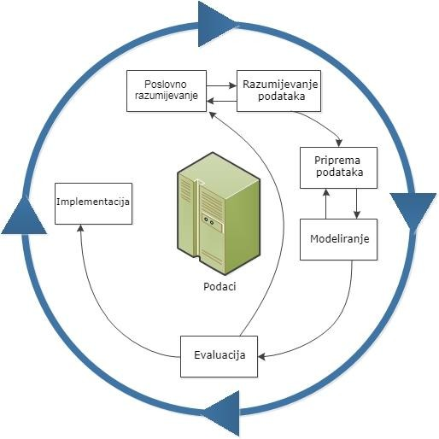
Slika 1: Faze CRISP-DM modela za rudarenje podataka¹

WEB SKREJPING
Kako bi se prikupili komentari s interneta, korišćena je jedna od tehnika prikupljanja podataka poznata kao web skrejping (eng. Web scraping). Web skrejping je tehnika prikupljanja javno dostupnih podataka s interneta. Prikupljeni podaci se često mogu koristiti za proces istraživanja. Autor Vincent Smith ističe primjer kako kompanija može koristiti komentare kupaca kako bi utvrdila šta oni misle o njihovim proizvodima [12].
Prvi korak u procesu web skrejpinga jeste zahtjev za pristup stranici s koje se podaci preuzimaju. Ukoliko stranica funkcioniše, server će na zatjev korisnika odgovoriti s prikazom internet stranice. Internet stranice koriste HTML kako bi prikazale sadržaj kao što su tekstovi, slike i video zapisi (generalno multimedija). HTML prikazuje ovaj sadržaj koristeći elemente (tagove). CSS (eng. Cascading Style Sheets) jezik za stilizovanje s druge strane se koristi za stilizovanje elemenata HTML-a. Da bi CSS stilizovao određene elemente na stranici, koriste se selektori. Najčešće korišćeni selektori za stilizovanje elemenata na stranici su id selektori i klasni selektori.

1 https://www.ibm.com/docs/en/spss-modeler/saas?topic=dm-crisp-help-overview

Web skrejping koristi HTML elemente i CSS selektore kako bi pristupio podacima na stranici. Podaci se potom s internet stranice mogu pretvoriti u željene formate kao što su tekstualni fajlovi, csv fajlovi (eng. Comma-Separated Values) i drugi. Potom se ovi podaci mogu prilagođavati u zavisnosti od svrhe za koju se prikupljaju. Proces skrejpovanja stranice često zahtijeva analizu URL-a (eng. Uniform Resource Locator) u zavisnosti od stranice do stranice koriste se različite metode prikaza podataka od strane vlasnika stranice. Na primjer, implementacija paginacije na sajtu koristi se kako bi se podaci prikazali u više manjih sekcija. Na ovaj način stranice ne učitavaju sve podatke na jednoj stranici, već su podaci raspoređeni na više podstranica. Dakle, proces skrejpovanja podataka s internet stranica zahtijeva razumijevanje strukture prikazivanja podataka na stranici, analizu URL adrese stranice, pretvaranje podataka u željeni format.
Proces prikupljanja podataka može opteretiti servere internet stranice zbog slanja zahtjeva za pristup podstranicama sajta, i zbog toga je potrebno voditi računa da se ne ugrozi normalno funkcionisanje internet stranice. Postoje mnoge biblioteke koje već imaju kreirane metode koje olakšavaju skrejpovanje podataka s internet stranica. Najpopularnije biblioteke za skrejpovanje podataka su svakako BeatifulSoup, Scrapy i Selenium.

ZAŠTITA PRIVATNOSTI PRILIKOM RUDARENJA PODATAKA
Informacije dobijene kroz proces rudarenja podataka mogu biti korisne za različite zaintresovane strane. Samim tim se sve više pojavila zabrinutost da bi te informacije mogle sadržati personalne podatke koji krše prava privatnosti. Osim toga, lični podaci bi se mogli koristiti u drugačije svrhe u odnosu na one koje je klijent prvobitno odobrio [13]. Dakle, tokom procesa analize podataka dobijenih putem rudarenja podataka, postoji potencijal za identifikaciju osjetljivih informacija. Na primjer, algoritam za klasifikaciju podataka može otkriti karakteristike određenih korisnika koji su dio analize. To može stvoriti značajan izazov u smislu zaštite privatnosti, naročito kad se radi s ličnim ili medicinskim podacima korisnika.
Podoblast rudarenja podataka koja se bavi zaštitom ličnih podataka naziva se PPDM (eng. Privacy Preserving Data Mining). Zadatak PPDM-a jeste da zaštiti lične podatake korisnika kao što su brojevi mobilnih telefona, identifikacioni dokumenti, adrese i slično. Takođe, rezultati analize podataka ne bi trebali da sadrže osjetljive informacije korisnika. Osim zadatka zaštite ličnih podataka zadatak PPDM-a je i da obezbijedi da podaci uprkos zaštiti ličnih podataka budu i dalje korisni za analizu [13]. U ovom radu senzitivne informacije kao što su imena, prezimena, pol i adrese korisnika nijesu prikupljene.
Na ovaj način svaki komentar u setu podataka je anoniman i nije poznato ko ga je napisao. Jedna od ključnih tehnika zaštite podataka u procesu analize podataka jeste modifikacija podataka. Modifikacija podataka podrazumijeva promjenu originalnih vrijednosti podataka, ali na način da su podaci i dalje korisni za analizu, te i da su osjetljivi podaci skriveni. Najčešće korišćene tehnike modifikacije podataka su [14]:
- poremećaj podataka – zamjena originalnih vrijednosti podataka sintetičkim (lažnim) vrijednostima [13].
- zamjena podataka – zamjena vrijednosti između različitih zapisa. Na ovaj način ne može se utvrditi koji je originalni zapis. Osim toga originalne

vrijednosti zapisa ostaju iste, samo su raspoređene na drugačiji način [14]. Na primjer, pretpostavimo da postoji set podataka koji sadrži informacije o platama zaposlenih u nekoj kompaniji. Da bi se zaštitila privatnost zaposlenih, potrebno je zamijeniti vrijednosti plata među različitim zapisima, tako da se ne može tačno utvrditi kolika je plata pojedinog zaposlenog. Takođe, na ovaj način ukupna suma plata ostaje ista, samo je raspoređena na drugačiji način.
- agregacija podataka – zamjena vrijednosti s generalnim ili apstraktnim vrijednostima, takođe poznata pod nazivom generalizacija podataka, koja se koristi kako bi se zaštitile originalne vrijednosti atributa. Korišćenjem ove metode numeričke vrijednosti atributa se mogu zamijeniti intervalima, dok se kategorički atributi mogu generalizovati u nešto drugačije. Na primjer, da bi se izvršila generalizacija numeričkog atributa godine može se uvesti interval. Na ovaj način ukoliko korisnik ima 51 godinu, vrijednost atributa može biti predstavljena kao interval [50,55]. Kategorički primjer generalizacije bila bi promjena vrijednosti atributa obrazovanje (srednja škola, fakultet, master, doktorat) u generalnu kategoriju obrazovanja [15]. Proces generalizacije podataka omogućava analizu podataka i dobijanje korisnih informacija iz istih uz smanjivanje rizika od otkrivanja osjetljivih informacija o pojedincima.
- izostavljanje podataka – osjetljive informacije se zamjenjuju nekom drugom vrijednošću (specijalni karakter) što ukazuje na to da vrijednosti nijesu otkrivene. Osim vrijednosti atributa moguće je i izostaviti čitavu kolonu unutar seta podataka [15].

VJEŠTAČKA INTELIGENCIJA
Vještačka inteligencija (eng. Artificial intelligence - AI) ima primjenu u svim segmentima života, prisutna je na mobilnim telefonima, kućnim uređajima i naučnim istraživanjima. Jedan od najznačajnih trenutaka u razvoju vještačke inteligencije u 21. vijeku je bio razvoj čat bota ChatGPT² koji je razvila kompanija OpenAI krajem 2022. godine. ChatGPT omogućava korisnicima da komuniciraju s njim pružajući im odgovore na većinu pitanja koje oni zatraže. Ovo znanje ChatGPT je stekao dubokim učenjem (eng. Deep Learning) i iz ogromnih količina podataka s interneta kako bi naučio razumjeti prirodni jezik i generisati smislene odgovore.
Poslije pojave ChatGPT-a, vještačka inteligencija je doživjela veliku ekspanziju i sve je prisutna u svakodnevici. Kako bi se definisao pojam vještačke inteligencije, najprije je potrebno razumjeti šta je to inteligencija i šta sve podrazumijeva pojam inteligencije. Prema mišljenju autora Tandona, inteligencija predstavlja sposobnost sticanja i primjene znanja. Znanje omogućava donošenje razumnijih odluka do kojih se dolazi iskustvom ili obukom. Vještačka inteligencija se ponaša na sličan način kao i ljudska inteligencija, a kroz proces sticanja znanja ona je sposobna da donosi odluke koje su smislene.
Inteligencija se sastoji od [16]:
- Razmišljanja – analiza informacija i donošenje zaključaka na osnovu istih
- Učenja – sticanje novih znanja

² https://chat.openai.com

- Rješavanja problema – sposobnost prepoznavanja, analiziranja i pronalaženja rješenja na različite vrste realnih problema
- Percepcije – sposobnost zapažanja i razumijevanja okoline
- Lingvističke inteligencije – sposobnost razumijevanja i korišćenja jezika
Osim generalne definicije da vještačka inteligencija omogućava računarima i drugim pametnim uređajima da izvršavaju operacije koje zahtijevaju ljudsku inteligenciju, uključujući učenje, rješavanje problema, razmišljanje i mnoge druge operacije sticanja znanja, postoje i mnoge druge definicije vještačke inteligencije. U knjizi Artificial Inteligence autori Joost Nico Kok [17] i drugi se ne fokusiraju na opštu definiciju vještačke inteligencije, već na to šta sve neki sistem mora da ima da bi bio tretiran kao sistem vještačke inteligencije. Sistem bi trebalo da ima sljedeće funkcionalnosti [17]:
- sistem bi trebalo da bude sposoban da donosi odluke i da razmišlja slično kao što mogu ljudi
- sistem bi trebalo da se ponaša i reaguje na sličan način kao čovjek
- sistem bi trebalo da bude sposoban za logičko razmišljanje i zaključivanje za donošenje odluka i rješavanje problema
- sistem bi trebalo donositi najracionalnije odluke s ciljem postizanja najboljih rezultata
Kako bi se utvrdilo da li računar posjeduje vještačku inteligenciju Alan Turing, poznati britanski matematičar i tvorac modernog računarstva, je 1950. godine u članku Computing Machinery and Inteligence [18] postavio pitanje “Da li mašine mogu misliti?” da bi dao odgovor na ovo pitanje Turing je predstavio igru imitacije (eng. Imitation Game) dalje poznat kao Turingov test. Turing dalje u tekstu objašnjava pravila igre.
U imitacionoj igri učestvuju tri osobe:
- Muškarac predstavljen s oznakom A
- Žena predstavljena s oznakom B
- Ispitivač predstavljen s oznakom C
Cilj ispitivača jeste da pogodi ko je muškarac, a ko žena. Ispitivač prepoznaje A i B kao X ili Y i na kraju igre mora da se izjasni da li je X muškarac (A) ili je X žena (B) za Y isto određuje da li je u pitanju muškarac (A) ili žena (B). Dakle, kombinacije su:
- X = A, Y = B
- X = B, Y = A
Osim toga, ispitivač ne smije biti u istoj prostoriji sa X i Y. Ispitivač ima pravo postavljati pitanja X i Y kako bi uspio da otkrije ko je muškarac a ko žena. Cilj muškarca u ovoj igri jeste da pokuša da natjera ispitivača na pogrešan izbor, dok bi cilj igrača B u ovom slučaju bila pomoć ispitivaču. Turing je na kraju postavio sljedeće pitanje “Šta će se desiti kad mašina preuzme ulogu A u ovoj igri? Hoće li ispitivač često donositi pogrešne odluke kao što to radi kad je igra između muškarca i žene?”
Turingov cilj u navedenom tekstu je provjeriti koliko vješto računar može imitirati ljudsko ponašanje i razmišljanje. Ako računar uspije tako uvjerljivo prevariti ispitivača da često donosi pogrešne odluke kao da igra sa stvarnim muškarcem i ženom, tada bi se

moglo tvrditi da računar pokazuje inteligentno ponašanje, slično ljudskom razmišljanju. Primjer Turingove igre može se vidjeti na slici 3.
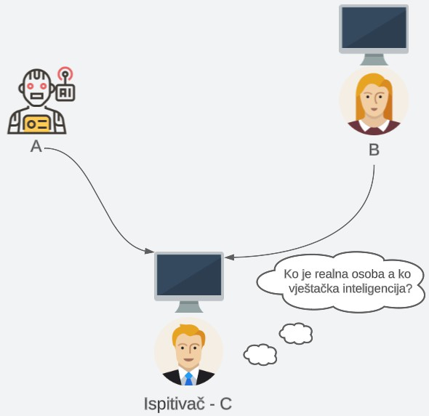
Slika 2. Primjer imitacione igre Alana Turinga
Prema autorima iz knjige Artificial Intelligence da bi se položio Turingov test, računar bi trebao imati barem sljedeće vještine [17]:
  - Procesiranje prirodnog jezika – računar bi trebao biti sposoban razgovarati i odgovarati na pitanja na jeziku razumljivom ispitivaču (primjer engleski, crnogorski).
  - Prikaz znanja – računar bi trebao biti sposoban da sakupi znanje iz razgovora s ispitivačem i uskladišti ga.
  - Automatsko zaključivanje – računar može koristiti uskladištene informacije iz razgovora s ispitivačem kako bi donio logičke odluke.
  - Mašinsko učenje – računar bi trebao imati algoritme mašinskog učenja koji bi omogućavali da računar uči iz svog okruženja.

TIPOVI VJEŠTAČKE INTELIGENCIJE
Postoje različiti načini po kojima se vještačka inteligencija može kategorizovati. Vještačka inteligencija je najčešće kategorizovana prema vještinama i prema funkcionalnosti [19]. Na slici 3. se može vidjeti generalna podjela vještačke inteligencije, kao i različite kategorije vještačke inteligencije koje pripadaju ovoj podjeli.
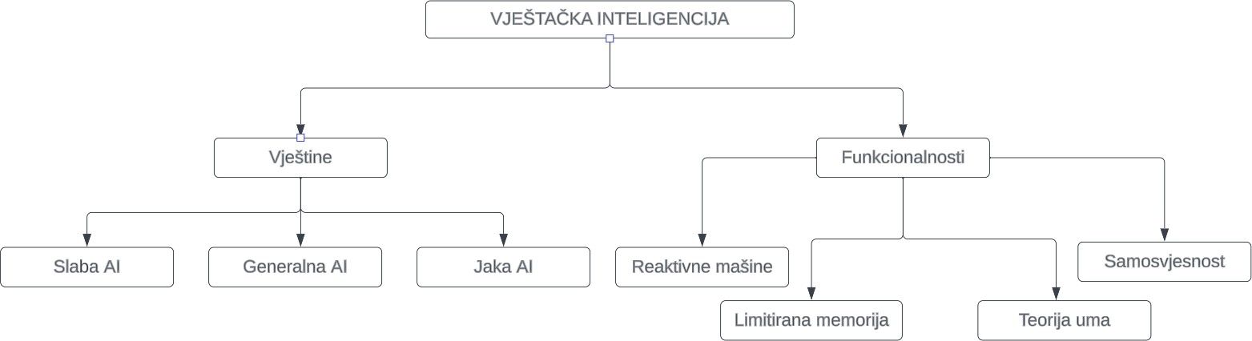
Slika 3. Tipovi vještačke inteligencije na osnovu vještina i funkcionalnosti [19]
Podjela na osnovu vještina se odnosi na podjelu vještačke inteligencije po kriterijumu njenih sposobnosti i granicama u rješavanju zadataka. Dakle, podjela na osnovu vještina zapravo govori o nivou vještačke inteligencije i složenosti koje sistemi mogu imati [19] i ima sljedeće kategorije:
- Slaba vještačka inteligencija – Slaba vještačka inteligencija se odnosi na oblik vještačke inteligencije koja je sposobna da obavlja samo one zadatke za koje je trenirana. Slaba vještačka inteligencija nije sposobna da obavlja zadatke za koje nije unaprijed istrenirana. Primjer slabe vještačke inteligencije jeste virtuelni asistent Apple Siri koji je sposoban da razumije i odgovara na pitanja uz pomoć razumijevanja prirodnog jezika dok za većinu drugih stvari nije svjestan [20].
- Generalna vještačka inteligencija – Da bi vještačka inteligencija postigla generalno stanje, ona mora biti sposobna da obavlja većinu zadataka kao što bi to odradio čovjek [21].
- Jaka vještačka inteligencija (ili super vještačka inteligencija) – Super vještačka inteligencija je sposobna da obavlja zadatke brže i tačnije nego što bi to mogao čovjek [22].
Podjela na osnovu funkcionalnosti se temelji na različitim sposobnostima i funkcijama koje sistemi vještačke inteligencije mogu da imaju [19] i postoje sljedeće kategorije:
- Reaktivne mašine – Reaktivne mašine su pogodne za situacije za koje unaprijed znaju odgovor. Reaktivne mašine nijesu sposobne da uče iz prethodnih situacija i nijesu sposobne da skladište memoriju [19][20].
- Limitirana memorija – Sistemi s limitiranom memorijom imaju mogućnost čuvanja memorije na kratak vremenski period, poslije toga se ovi podaci brišu kako bi se napravilo prostora za nove podatke. Sistemi s limitiranom memorijom su pogodni za situacije u kojima se odluke moraju donositi brzo i u trenutku [19][20].

- Teorija uma – Teorija uma predstavlja koncept vještačke inteligencije u kojem se teži omogućavanju interakcije vještačke inteligencije na način na koji bi to čovjek uradio. Kroz emocije, reakcije i ponašanja koncept teorije ima za cilj da se vještačka inteligencija ponaša sličnije čovjeku [20].
- Samosvjesnost – Koncept samosvjesnosti vještačke inteligencije znači da je ona svjesna sebe, svojih misli i osjećanja. Koncept samosvjesnosti na polju vještačke inteligencije i dalje nije razvijen [19][22].

IZAZOVI VJEŠTAČKE INTELIGENCIJE U BUDUĆNOSTI
Vještačka inteligencija više ne predstavlja nešto šta se može vidjeti samo u filmovima naučne fantastike. Vještačka inteligencija je danas postala neizostavan dio ljudske svakodnevice, transformišući način na koji se obavljaju različite aktivnosti i čineći život lakšim. Osim pozitivnih stvari koje vještačka inteligencija omogućava, u posljednjih par godina se često govori i o negativnim uticajima vještačke inteligencije na ljude. U ovom poglavlju se govori o najčešćim pitanjima u vezi uticaja vještačke inteligencije. Kako je ona prisutna u mnogim oblastima, od zdravstva, finansija, marketinga, transporta, obrazovanja, umjetnosti i slično, postavlja se pitanje da li će vještačka inteligencija preuzeti ljudske poslove?
Napredak na polju vještačke inteligencije, a pogotovo pojavom GPT-4 (eng. Generative Pre-trained Transformer 4) modela stvorila je pitanja o tome da li će ljudi izgubiti poslove u budućnosti [23]. Ovo pitanje je izazvalo velike debate i zasigurno se još uvijek ne zna odgovor dok god svijet još više ne napreduje na polju vještačke inteligencije. Zasigurno je da će neka zanimanja koja su podložna procesima ponavljanja polako nestajati, dok će neka nova zanimanja s napretkom tehnologije nastajati. Različita su mišljenja raznih istraživača i naučnika, od mišljenja da će vještačka inteligencija doprinijeti smanjenju više od 45% poslova. Istraživači Chen i Xu predviđaju da će u narednih 20 godina vještačka inteligencija zamijeniti 76.76% zaposlenih u Kini [24].
Takođe, mnogi istraživači smatraju da kompanije obično otpuštaju svoje radnike nakon uspješne implementacije vještačke inteligencije u svoje radno okruženje [25]. Osim negativnih mišljenja, postoje i mišljenja da će nestankom nekih zanimanja nastati neka nova zanimanja i samim tim vještačka inteligencija neće preuzeti kompletno poslove u budućnosti. Osim pitanja da li će vještačka inteligencija preuzeti poslove ljudi, često se postavlja i pitanje kako vještačka inteligencija utiče na kršenje prava lične privatnosti. Prema GDPR-u (eng. General Data Protection Regulation - GDPR) kršenje prava lične privatnosti znači "narušavanje prava privatnosti dovodi do slučajnog ili nezakonitog uništenja, gubitka, izmjene, neovlašćenog otkrivanja ili pristupa ličnim podacima koji se prenose, čuvaju ili na drugi način obrađuju" [26].
Mogućnost da vještačka inteligencija stvori sintetičke (lažne) slike ili video zapise ljudi dovela je do zabrinosti od potencijalne krađe identiteta. Osim toga, vještačka inteligencija može biti korišćena za stvaranje lažnih sadržaja i vijesti [25]. Algoritam mašinskog učenja može koristiti loše podatke za proces učenja. Ovo može prouzrokovati negativno ponašanje vještačke inteligencije u nekim slučajevima. Na primjer, u nekim zemljama se koristi vještačka inteligencija za određivanje terapije pacijentima. Šta bi se desilo ako bi ona imala pogrešne informacije kako se liječi neka bolest?

Proces učenja je upravo mjesto ranjivosti vještačke inteligencije. Kako je vještačka inteligencija sposobna da uči kroz analizu podataka ukoliko bi neko koristio maliciozne podatke za treniranje modela, to bi moglo uzrokovati negativno ponašanje vještačke inteligencije u određenim situacijama [27]. Kineski istraživači iz kompanije Tencent su demonstrirali primjer kako loši podaci utiču na ponašanje vještačke inteligencije. Naime, uspjeli su da Teslin algoritam samovozećeg automobila natjeraju da pogrešno identifikuje saobraćajne znakove. Na ovaj način istraživači su pokazali kako loši podaci mogu dovesti do negativnih uticaja vještačke inteligencije na okolinu. Na primjer, ukoliko bi samovozeći automobil prepoznao znak stop kao neki drugi znak, to bi moglo dovesti do ozbiljnih posljedica u saobraćaju [28]. Ovo su samo neka od pitanja koja se često postavljaju kad se govori o negativnom uticaju vještačke inteligencije. Osim navedenih pitanja često se postavljaju i pitanja:
- Kako spriječiti zavisnost od vještačke inteligencije?
- Kako uspostaviti pravne regulative za vještačku inteligenciju kako bi se zaštitili interesi pojedinca?
- Kako odrediti odgovornost u slučaju da vještačka inteligencija izazove štetu ili prouzrokuje grešku?
- Kako će vještačka inteligencija uticati na društvo, kulturu i ljudske odnose?
- Kako omogućiti transparentnost u odlukama koje donosi vještačka inteligencija kako bi se razumjelo kako su donijete određene odluke?

PROCESIRANJE PRIRODNOG JEZIKA
Procesiranje prirodnog jezika (eng. Natural Language Processing - NLP) je područje vještačke inteligencije koje se odnosi na proces obrade ljudskog jezika. Proces obrade podrazumijeva razumijevanje, analizu i generisanje jezika koji je razumljiv ljudima. Cilj NLP-a jeste da omogući komunikaciju između čovjeka i mašine na prirodan način sličan onom kad bi komunicirala dva čovjeka. Ovo podrazumijeva razumijevanje govora i teksta [29]. Lingvistika kao grana koja se bavi proučavanjem ljudskog jezika ima velik značaj unutar NLP-a. Kategorije lingvisitke kao fonologija, sintaksa, semantika, pragmatika, morfologija pružaju dobru osnovu za analizu ljudskog jezika.
NLP se sastoji od dvije bitne komponente i to su razumijevanje prirodnog jezika (eng. Natural Language Understanding - NLU) i generisanje prirodnog jezika (Natural Language Generation - NLG). Ove dvije komponente imaju zadatak da razumiju i generišu jezik razmiljiv ljudima [30].
Zadatak NLU-a jeste da računarima omogući da razumiju prirodni jezik na način kojim ga ljudi razumiju. Dakle, uz pomoć NLU-a računari mogu da razumiju kontekst i značenje iza ljudskog jezika. Na primjer, NLU je koristan za aplikacije kao što su čat botovi jer je potrebno razumjeti korisničke zahtjeve kako bi se generisao odgovarajući odgovor na korisnikove zahtjeve [30].
S druge strane, zadatak NLG-a jeste da na osnovu ulaznih podataka korisnika kreira smislene odgovore na jeziku koji je razumljiv krajnjem korisniku. Uspjeh NLG-a zavisi od toga koliko smislene odgovore generiše. Kvalitet ulaznih podataka ili način na koji su modeli trenirani može da utiče kako model generiše odgovor [31].
ChatGPT može biti primjer uspješne primjene NLP-a zato što na osnovu postavljenog pitanja korisnika model odgovara na jeziku koji je razumljiv čovjeku. Ovo demonstrira sposobnost modela da razumije prirodni jezik te i da generiše odgovore koji su

gramatički ispravni, smisleni i relevantni. Ovaj proces predstavlja ključnu funkciju NLP-a - omogućavanje komunikacije između čovjeka i računarskih sistema prirodnim jezikom.

MAŠINSKO UČENJE
Termin mašinsko učenje je prvi put iskorišćen od strane Arthura Samuela 1959. godine. Razvoj igre dame od strane Artura Samula 1952. godine posjedovao je sposobnost da pamti prethodne igre i da uči iz istih kako bi mogao identifikovati dobre i loše poteze iz prethodnih igara. Ovo je programu omogućilo da uči i ubrzo je program nadmašio i Samuela u igri dama. Samuel je prvi put u IBM Journal-u koristio termin mašinsko učenje 1959. godine [30].
Mašinsko učenje se fokusira na izgradnju algoritama koji omogućavaju računarima da uče iz podataka koje dobiju. Osim cilja omogućavanja računarima da uče iz podataka, bitno je istaći da je mašinsko učenje grana vještačke inteligencije [31]. Autor D. Thiyagarajan [32] smatra da sistem uči ukoliko je njegova performansa prilikom izvršavanja određenih zadataka veća s povećanjem iskustva. Autor je koristio oznake kako bi obrazložio definiciju a to su: klasa zadatka (T), iskustvo (E) i mjera uspješnosti
(P) [32]. Na primjer:
- Računarski program za prepoznavanje rukom pisanih brojeva od 0 do 9
  - Zadatak T: Prepoznavanje rukom pisanih brojeva
  - Mjera uspješnosti P: Tačnost prepoznavanja rukom pisanih brojeva
  - Iskustvo E: Klasifikovan set podataka rukom pisanih brojeva
Dakle, na početku program ima manju stopu uspješnosti prepoznavanja rukom pisanih brojeva. Kad program prođe kroz veliki broj trening podataka i stekne više iskustva, tad se povećava sposobnost prepoznavanja rukom pisanih brojeva (povećava se procenat P). Ovo je primjer gdje program postaje sve bolji u rješavanju zadatka kako stiče sve više iskustva i informacija iz trening podataka. Autor Senthilselvi [33] objašnjava da proces učenja ima četiri komponente, bilo da se radi o pocesu učenja koje sprovodi čovjek ili mašina. U daljem dijelu rada objašnjene su komponente procesa učenja kad je mašina u procesu učenja.
- skladištenje podataka – Cilj je prikupiti veliku količinu podataka koji će služiti kao trening podaci za proces učenja. Dakle, bilo da su podaci već prikupljeni i eksportovani iz neke baze podataka, prikupljeni putem metode web skrejpovanja ili na neki drugi način, potrebno je napraviti set podataka koji će biti korišćen za proces učenja.
- apstrakcija – Predstavlja proces izvlačenja suštine i bitnih karakteristika iz skupa podataka. Ovaj proces često uključuje primjenu postojećih i novih modela. Apstrakcija generalno omogućava modelu da razumije karakteristike podaka [32][33].
- generalizacija – Generalizacija omogućava da se ono što je model naučio primijeni na nove podatke koji do tada nijesu obrađeni. Ovo znači da model nije svjestan samo onih podataka s kojima je treniran, već je spreman da pruži ispravne odluke kad se suoči s novim situacijama. Bez generalizacije model bi

bio sposoban na pružanje tačnih odgovora na one situacije za koje je treniran, dok bi za nove podatke model bio podložan greškama.
- evaluacija – Posljednja komponenta procesa učenja čini evaluacija. Evaluacija pruža povratne informacije kolika je tačnost modela. U ovom dijelu se često koristi i testni skup podataka kako bi se izvršila validacija modela. Takođe, u zavisnosti od modela moguće je čak i izračunati procenat tačnosti modela. Na primjer, korišćenjem matrice zabune (eng. Confusion Matrix) moguće je izračunati tačnost i performanse modela. Ukoliko su performanse modela lošije, često se dešava da se implementiraju bolje strategije ili mijenjaju modeli kako bi se postigle bolje performanse modela.
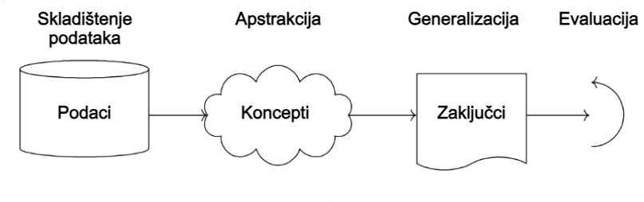
Slika 4. Komponente procesa učenja Izvor: [33]
U procesu otkrivanja korisnih informacija iz podataka postoji više tehnika koje se koriste. Svaka od ovih tehnika ima svoje prednosti, nedostatke i oblasti primjene. Izbor tehnike koja se koristi zavisi od ciljeva i vrste problema koji je potrebno riješiti. ML se može koristiti za rješavanje različitih problema:
- klasifikacija – razvrstavanje ulaznih podataka u dvije ili više klasa ili kategorija. Na primjer, klasifikacija se može koristiti za razvrstavanje komentara na pozitivne i negativne.
- regresija – predviđanje vrijednosti koji su realni brojevi. Na primjer, regresija se može koristiti za predviđanje potrošnje električne energije na osnovu faktora kao što su temperatura, vlažnost, godišnje doba itd.
- klasterizacija – grupisanje sličnih podataka. Na primjer, klasterizacija se može koristiti na društvenim mrežama za grupisanje korisnika sa sličnim interesovanjima ili aktivnostima.
Tri osnovna načina na koje algoritmi ML uče su:
- nadgledano učenje (eng. Supervised Learning) – koristi poznate ulazne i izlazne promjenjive. Nakon što je model treniran s već poznatim ulaznim i izlaznim promjenjivima, on se može koristiti za predviđanje izlaznih promjenljivih na osnovu ulaznih promjenljivih. Nadgledano učenje se obično koristi za rješavanje problema klasifikacije i regresije.

- nenadgledano učenje (eng. Unsupervised Learning) – za razliku od nadgledanog učenja nijesu poznate izlazne promjenljive. Cilj nenadgledanog učenja jeste da pronađe obrasce i veze između podataka.
- Podržano učenje (eng. Reinforcement Learning) – uz pomoć agenta (entitet) algoritam uči da donosi odluke. Na osnovu tih odluka agent zauzvrat dobija nagradu ili kaznu, u zavisnosti od toga da li su odluke bile dobre ili loše. Agent ove informacije koristi kako bi učio i poboljšao svoje odluke [34].
Osim tri osnovna tipa učenja postoje i mnogi drugi, na primjer:
- polunadgledano učenje (eng. Semi-Supervised Learning) - hibridni pristup koji kombinuje elemente nadgledanog i nenadgledanog učenja.
- učenje prenosom znanja (eng. Transfer Learning) - prethodno stečeno znanje s jednog zadatka se koristi da se poboljšaju performanse na drugom sličnom zadatku.
- učenje sa prisustvom ljudskog eksperta (eng. Apprenticeship Learning) – uključuje eksperta koji pruža informacije i uputstva sistemu kako bi ubrzao proces učenja.

NEURONSKE MREŽE
Koncept vještačkih neuronskih mreža (eng. Artificial Neural Networks - ANN) je nastao kao potreba da se oponaša funkcionalnost bioloških neuronskih mreža. ANN se sastoji od ulaznog sloja, jednog ili više skrivenih slojeva i izlaznog sloja. Ulazni sloj služi za prenos vrijednosti na prvi sljedeći skriveni sloj. Skriveni slojevi predstavljaju povezivanje između ulaznih i izlaznih slojeva. Kompleksnost mreže obično zavisi od veličine skrivenih slojeva vještačke neuronske mreže. Nema konkretne teoreme po kojoj se definiše broj skrivenih slojeva. Broj skrivenih slojeva je najčešće jedan i stručnjaci smatraju da se s ovim brojem može riješiti većina problema [35]. Primjer vještačke neuronske mreže prikazan je na slici 5. U ovom primjeru može se vidjeti vještačka neuronska mreža koja ima četiri neurona u ulaznom sloju, pet neurona u skrivenom sloju i jedan neuron u izlaznom sloju. Takođe, ova neuronska mreža ima dva nivoa i to su skriveni i izlazni nivo jer se ulazni nivo ne računa. Ova neuronska mreža ima četiri ulaza i samo jedan izlaz.

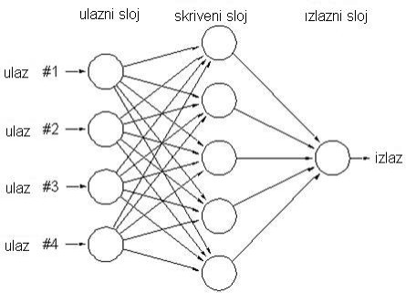
Slika 5. Vještačka neuronska mreža [35]
Neuroni su međusobno povezani i ove veze imaju težine koje su definisane brojem. Težina može da bude pozitivna ili negativna [36]. Nakon što se sumiraju ulazni podaci u neuron potrebno je izvršiti aktivacijsku funkciju. Aktivacijske funkcije predstavljaju matematičke formule i kao takve one različito djeluju nad ulaznim podacima. Odabirom prave aktivacijske funkcije mogu se povećati performanse modela [37]. Najčešće korišćene aktivacijske funkcije su: tanh, elu, relu, sigmoid itd.
Cilj procesa učenja je da se podese težine veza u ANN. Prilikom prolaska podataka kroz mrežu prvo se vrši obrada podataka korišćenjem aktivacijske funkcije i težina kako bi se dobio krajnji izlaz. Kad se dobio krajnji izlaz, vrši se računanje krajnje greške ili koliko je predviđeni izlaz drugačiji u odnosu na stvarnu vrijednost. Nakon dobijene vrijednosti greške vrši se optimizacija težinskih parametara (eng. Backpropagation) kako bi se prilagodile težine i smanjio procenat greške [36].
Postoje mnogi ugrađeni algoritmi uz pomoć kojih se mogu optimizovati težine i smanjiti greška. Jedan od najpoznatijih je Adam algoritam. Proces učenja se odvija kroz epohe, svaka epoha predstavlja jedan prolazak kroz neuronsku mrežu. Prilikom ponavljanja prolaska kroz mrežu algoritmi za optimizaciju težinskih parametara mogu uzrokovati visoku tačnosti nad trening podacima, ali i lošu tačnost nad novim nepoznatim podacima. Ovo je takozvani problem preprilagođavanja parametara (eng. overfitting). U implementacionom dijelu rada koriste se aktivacijske funkcije i algoritmi za optimizaciju težina za konfigurisanje ANN i za optimizaciju hiperparametara mreže.

VIŠESLOJNI PERCEPTRON
Višeslojni perceptron (eng. Multi-Layer Perceptron - MLP) je neuronska mreža koja nema povratnu vezu, već se kroz mrežu prolazi samo jednom. MLP predstavlja potpuno povezanu neuronsku mrežu (eng. Feedforward network) gdje su svi neuroni međusobno povezani. Takođe, MLP nema sposobnost pamćenja vrijednosti iz prethodnih koraka. MLP mreža se sastoji od najmanje tri sloja i to su: ulazni, skriveni i izlazni sloj. Mreža može sadržati jedan ili više skrivenih slojeva i isti se definišu eksperimentalno [38]. Za postizanje veće efikasnosti modela ključni su parametri u skrivenom sloju i to su broj

neurona i težinski koeficijenti. Za proces učenja se najčešće koriste algoritmi za optimizaciju težinskih parametara. Kod ovih algoritama cilj je pronaći minimalnu grešku. Algoritmi koji spadaju u ovu kategoriju su: opadajući gradijent stope obučavanja (eng. Learning rate gradient descent), konjugovani gradijent (eng. Conjugate gradient) i Njutnov pristup [39]. Na slici 6. je prikazana višeslojna neuronska mreža.
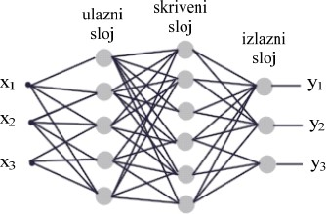
Slika 6. Višeslojni perceptron [40]

KONVOLUCIONE NEURONSKE MREŽE
Konvolucione neuronske mreže (eng. Convolutional Neural Networks - CNN) su vrsta dubokih neuronskih mreža (eng. Deep neural networks) koje su svoju primjenu našle u mnogim oblastima nauke [41]. Najznačajniju primjenu CNN ima u analizi slika zbog svojeg konvolucionog sloja koji ima mogućnost izoštravanja slika, zamućenja i detektovanja karakteristika slika [42]. Konvolucione neuronske mreže su pogodne za rad s malim i velikim količinama podataka. Osim toga, treniranje ove mreže zahtijeva veće performanse računara [43].
CNN se sastoji od sljedećih komponenti:
        - konvolucioni sloj – U ovom sloju se vrši izdvajanje karakteristika iz ulaznih podataka mreže. Ovo izdvajanje rezultira aktivacijskom mapom koja se prenosi na sljedeći sloj. Podešavanje hiperparametara sloja može rezultirati efikasnijim izdvajanjem karakteristika iz ulaznih podataka.
        - sloj sažimanja – Sloj sažimanja grupiše određene vrijednosti aktivacijske mape i predstavlja ih na najjednostavniji način (numeričkom vrijednošću) s ciljem smanjenja dimenzionalnosti ulaza.
        - potpuno povezani sloj – U potpuno povezanom sloju svaki neuron je povezan sa svakim neuronom iz sljedećeg sloja. Ovi slojevi mogu doprinijeti konačnoj klasifikaciji i konačnom izlazu iz mreže. Takođe, ovi slojevi mogu znatno uticati na performanse mreže [41].
Primjer konvolucione neuronske mreže prikazan je na slici 7. gdje se vrši prepoznavanje broja pet sa slike koja predstavlja ulaz u mrežu.

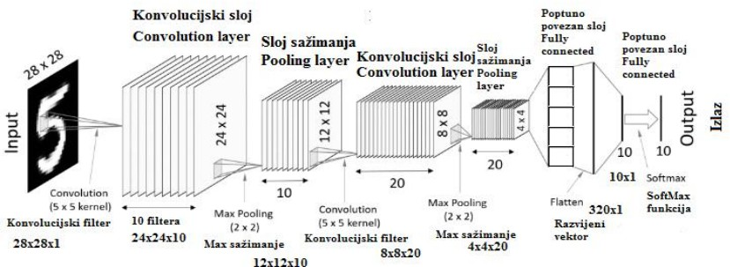
Slika 7. Primjer arhitekture konvolucione neuronske mreže sa nevedenim slojevima Izvor [43]

REKURENTNE NEURONSKE MREŽE
Rekurentne neuronske mreže (eng. Recurrent Neural Networks - RNN) za razliku od ostalih neuronskih mreža imaju sposobnost pamćenja podataka za prethodne ulazne vrijednosti. U arhitekturi RNN podaci su međusobno zavisni, a što nije slučaj s potpuno povezanom neuronskom mrežom [44]. Takođe, potrebno je istaći da ovakva arhitektura u kojoj se pamte prethodne vrijednosti može dovesti do problema s optimizacijom računarskih resursa [45]. Osim toga, RNN ima široku primjenu u obradi sekvencijanih podataka poput NLP-a, finansijske analize i drugih. Arhitektura rekurentne neuronske mreže prikazana je na slici 8.
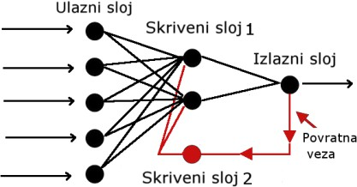
Slika 8. Arhitektura rekurentne neuronske mreže [46]
U implementaciji rekurentnih neuronskih mreže u ovom radu koristi se LSTM (eng. Long Short-Term Memory) sloj koji omogućava rekurentnoj neuronskoj mreži da obrađuje i skladišti podatke u sekvencijalnom redoslijedu. LSTM neuronska mreža sastavljena je od LSTM memorijskih jedinica koje su razvijene kako bi se riješio izazov dugotrajnog čuvanja podataka, što predstavlja problem za tradicionalne RNN. LSTM memorijska jedinica se sastoji od tri dijela i to su [47]:
- stanje ćelije - predstavlja internu memoriju ćelije koja može zadržavati, obrađivati i brisati memoriju tokom dugotrajnog vremenskog perioda.
- skriveno stanje - predstavlja memoriju koja se koristi kao ulaz za sljedeću LSTM jedinicu.

- vrata - vrše manipulaciju memorijom. Postoje tri vrste vrata i to su:
  - ulazna - odlučuju koje će nove informacije dodati u stanje ćelije;
  - izlazna - odlučuju koja će se memorija koristiti;
  - zaborava - odlučuju koje informacije treba ukloniti iz stanja ćelije.

LOGISTIČKA REGRESIJA
Logistička regresija (eng. Logistic regression) je statistički model koji se često koristi za predikciju binarne promjenjive (npr. pozitivan ili negativan komentar) i ona se često naziva i izlazna promjenjiva. Predviđa se na osnovu drugih promjenjivih i iste se nazivaju ulazne promjenjive [48]. U ovom radu ulazna promjenjiva bi bila komentar, dok bi izlazna promjenjiva bila da li je komentar pozitivan ili negativan, što predstavlja binarni rezultat. Model logističke regresije posjeduje vrijednost kolika je vjerovatnoća pripadnosti nekoj klasi. Na slici 9. prikazana je sigmoidna funkcija koja razdvaja dvije klase i računa vjerovatnoću pripadnosti jednoj od klasa. Odluka o klasifikaciji se donosi na osnovu postavljenog praga na samom modelu logističke regresije (obično 0.5).
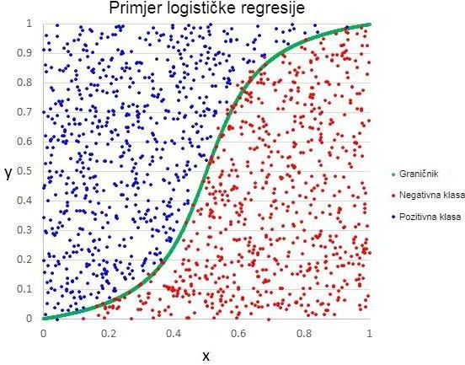

Slika 9. Primjer logističke regresije sa dvije klase ³

NAIVNI BAJES
Naivni Bajes (eng. Naïve Bayes - NB) je model koji se oslanja na Bajesovu teoremu po kojoj je i dobio ime. Naziv “naivni” model je dobio zato što se podrazumijeva da su

3 https://miro.medium.com/v2/resize:fit:640/format:webp/1*eDeJCcodhj72njIo0x5j0A.jpeg

ulazne promjenjive međusobno nezavisne, što u praksi nije čest slučaj [49][50]. Naivni Bajes je pogodan za klasifikaciju i klasterizaciju podataka. Osim toga ključna karakteristika ovog algoritma je to što može s malim količinama podataka da pruži veću tačnost modela. Takođe, NB je pogodan za rad s tekstom što je i dokazano korišćenjem ovog modela za filtriranje spam poruka [50]. U ovom radu za proces klasifikacije komentara na pozitivne i negativne se koristi NB klasifikator MultinomialNB. MultinomialNB je klasifikator koji se najčešće koristi za rad s tekstom što je jedan od razloga za korišćenje istog za klasifikaciju komentara na pozitivne i negativne.

STABLA ODLUČIVANJA
Stabla odlučivanja (eng. Decision Trees - DT) se sastoje od čvorova koje čine konačno stablo. Njihova uloga je da na osnovu ulaznih podataka donesu neku odluku. DT su pogodan algoritam za probleme klasifikacije i regresije [51].
Postoje tri vrste čvorova u stablu odlučivanja i to su:
- početni čvor – Stablo odlučivanja započinje s početnim čvorom koji se najčešće naziva i korijenski čvor i kao takav nema ulaznih grana. Korijenski čvor je i mjesto u kojem se donosi početna odluka u tome u kojem će pravcu prolaziti kroz stablo odlučivanja.
- unutrašnji čvor – Unutrašnji čvorovi predstavljaju vezu između korijenskog čvora i krajnjih čvorova (listova). Unutar unutrašnjih čvorova se vrši odluka u daljem usmjeravanju kroz stablo.
- krajnji čvor – Krajnji čvorovi predstavljaju konačnu vrijednost stabla odlučivanja. Ukoliko bi se radilo o klasifikaciji, vrijednost bi bila neka kategorija, dok bi kod regresije to bila određena numerička vrijednost. Krajnji čvorovi se često nazivaju i listovi [52].
Autor Žitković [53] je na slici 10. prikazao jednostavan primjer stabla odlučivanja.
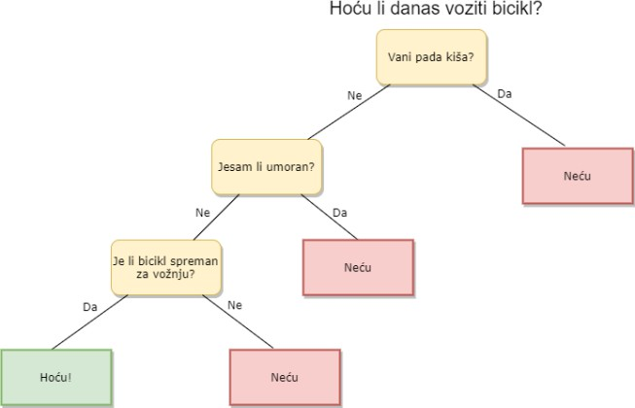

Slika 10. Primjer klasifikacije korišćenjem stabla odlučivanja [53]

OPTIMIZACIJA HIPERPARAMETARA
Prilikom kreiranja modela mašinkog učenja definiše se konfiguracija modela, tj. podešavanje vrijednosti hiperparametara modela koja utiče na performanse. Neophodno je probati različite konfiguracije modela kako bi se provjerile performanse i odabrala najbolja opcija [54]. Optimizacija hiperparametara se može realizovati na ručni i automatizovani način.
Ručni način podešavanja konfiguracije zahtijeva prisustvo istraživača prilikom isprobavanja različitih kombinacija. Ovakav pristup je vremenski zahtjevan, neefikasan i često dovodi do toga da istraživač propusti optimalne hiperparametre zbog ograničene pretrage.
Automatizovani pristup, s druge strane, bi predstavljao automatsko isprobavanje različitih kombinacija bez prisustva istraživača. Na ovaj način se za svaku kombinaciju dobijaju performanse modela i na kraju se dobija koja je kombinacija najbolja. Ovakav proces zahtijeva veće računarske moći i često je potrebno puno vremena, a pogotovo kad algoritam koristi veću količinu podataka za treniranje. Popularne metode koje implemetiraju ovakav pristup jesu ugniježdene for petlje ili pretraga mreže (eng. grid search). Za potrebe automatske optimizacije hiperparametara mogu se koristiti i već postojeći okviri (eng. Framework) koji pružaju već ugrađene funkcionalnosti koje se mogu koristiti za ovu svrhu. Neki najpoznatiji okviri za optimizaciju hiperparametara su: Grid i Random search, Keras Tuner, Ray Tune, HyperOpt, Optuna i mnogi drugi. Zbog velike količine podataka s kojima se model trenira za proces optimizacije hiperparametara u ovom radu se koristi Optuna optimizator koji bolje radi sa većom količinom podataka.

OPTUNA OPTIMIZATOR
Optuna⁴ je okvir za optimizaciju hiperparametara modela mašinskog učenja. Optuna optimizator ima već ugrađene funkcionalnosti kao što su vizualni prikazi optimizacije modela, prikaz logova optimizacije, stopiranje neoptimalnih kombinacija parametara modela i mnoge druge funkcionalnosti. Prvi korak u procesu optimizacije parametara jeste definisanje ciljane funkcije. Ciljana funkcija prima model koji je potrebno otpimizovati, kao i s kojim parametrima je potrebno izvršiti optimizaciju modela. Ova funkcija vraća informaciju o performansama modela i uvijek pamti kombinaciju koja je dala najbolji rezultat.
Optuna optimizator pruža mogućnost postavljanja broja pokušaja za pretragu najboljih parametara. Uz pomoć trostrukog Parzenovog estimatora, Optuna optimizator pamti prethodne najbolje rezultate i bira nove postavke modela na osnovu tačaka koje su dale najbolje prethodne rezultate [55]. Svaki pokušaj (eng. trial) prvo kreira slučajnu kombinaciju i za istu pokuša da izvrši trening i evaluaciju. Na kraju, ukoliko je evaluacija uspješna vraća se vrijednost preciznosti pokušaja.

⁴ https://optuna.org/

Potrebno je istaći da neke kombinacije modela nijesu moguće ili da neke kombinacije zahtijevaju mnogo vremena za izvršavanje. Kad se završe svi pokušaji, isti se zapisuju u jednu cjelinu koja se naziva studija (eng. study). Studija omogućava izvlačenje informacija kao što su najbolji parametri, vrijeme pojedinačnog pokušaja, vizualizacija svih pokušaja, ukupno utrošeno vrijeme itd. U praktičnom dijelu rada su implementirani izvještaji o izvršenoj optimizaciji hiperparametara modela s ciljem da se pruži jasan uvid u informacije kao što su: ukupno vrijeme izvršavanja po kombinaciji i po studiji, ukupan broj kombinacija hiperparametara, najbolje hiperparametre modela, efikasnost modela itd.

PRAKTIČNI PRIMJERI USPJEŠNE PRIMJENE RUDARENJA PODATAKA I MAŠINSKOG UČENJA
Kao što je već navedeno, uz pomoć tehnika rudarenja podataka mogu se izvući korisne informacije iz sirovih (neobrađenih) podataka. U ovom poglavlju se predstavlja nekoliko primjera uspješne primjene rudarenja podataka u različitim oblastima. Dakle, potrebno je istaći da se tehnike rudarenja podataka primijenjuju u bankarstvu, obrazovanju, zdravstvu, detekciji prevara, detekciji kriminalnih aktivnosti, politici, marketingu itd.
U knjizi “Data Mining and Predictive Analytics” autora Daniel T. Larose i Chantal D. Larose [56], govori se da je upotreba rudarenja podataka pomogla predsjedniku Baracku Obami da pobijedi na predsjedničkim izborima 2012. godine. Obamin tim je prvo identifikovao vjerovatne glasače i zatim se pobrinuo da isti izađu na birališta. Model mašinskog učenja koji je treniran sa podacima koji su dobijeni procesom rudarenja podataka predvidio je da će predsjednik Obama u mjestu Hamilton County dobiti 56.6% glasova. Poslije završetka glasanja, Obama je na ovom biralištu imao 56.4% glasova, što znači da je model pogriješio za samo 0.2% [56].
Standard Chartered Bank je koristila tehnike rudarenja podataka kako bi analizirala podatke od svojih 2.2 miliona klijenata i 1.3 miliona vlasnika kreditnih kartica. Rezultati analize otkrili su da žene predstavljaju veći broj klijenata ove banke. Nakon toga banka je napravila međunarodnu kreditnu karticu namijenjenu samo ženama s dodatnim povoljnostima, kao što je nulta kamatna stopa za kupovinu kozmetike, nakita, odjeće itd [57].
Kako je poznato da zdravstveni sektor proizvodi velike količine podataka, upravo oni pružaju sjajnu priliku za primjenu tehnika rudarenja podataka. Data mining se može koristiti za analizu zdravstvenih podataka kako bi se utvrdili rizici od razvoja određenih bolesti ili kako bi se utvrdila najbolja terapija za pacijenta [58]. Takođe, rudarenje podataka igra ključnu ulogu u kreiranju sistema preporuka (eng. recommendation systems).
Na primjer, Amazon, Ebay i mnoge druge online prodavnice imaju sisteme preporuke, na ovaj način korisnicima su prikazani proizvodi koji su slični njihovim interesovanjima, pretragama ili čak prethodnim transakcijama. Na ovaj način korisnicima se pruža bolje korisničko iskustvo, osim toga na ovaj način se i povećava prodaja proizvoda. Streaming platforme poput Netflix i Spotify-ja takođe koriste sisteme preporuka. Netflix na ovaj način korisnicima predlaže filmove i serije na osnovu interesovanja korisnika. Nasuprot tome, Spotify koristi informacije o pjesmama i izvođačima koje korisnik sluša, što mu omogućava kreiranje personalizovanih plejlista

i sugestija novih izvođača koji dijele sličan stil ili zvuk sa onima koje korisnik već sluša. Značaj sistema preporuke dovela je do toga da Netflix ponudi milion dolara onome ko unaprijedi njihov sistem preporuke za 10%. U tekstu The Netflix Prize autori
J. Bennett i S. Lanning [59] govore da je Netflix objavio svoj set podataka o rejtinzima filmova i da je izazvao sve timove da nadmaše njihov Cinametch sistem za preporuku za makar 10%.
Kroz navedene primjere rudarenja podataka prikazuje se da je ono prisutno u gotovo svim oblastima. Gore navedeni primjeri su samo neki od uspješnih primjera koji ilustruju sposobnost rudarenja podataka da iz velikih skupova podataka izvuče informacije i prepozna obrasce koji su od koristi.
U kombinaciji s rudarenjem podataka često se koristi i mašinsko učenje, koje ne samo da doprinosi unapređenju tehnika rudarenja, već i omogućava stvaranje modela koji su sposobni pružati predikcije, prepoznavati obrasce i optimizovati donošenje odluka. Mašinsko učenje unapređuje efikasnost, personalizaciju i kvalitet usluga u različitim sektorima uz donošenje informisanih odluka koje su ključne za razvoj društva. Ovo su samo neki od primjera primjene mašinskog učenja u različitim oblastima:
- zdravstvena zaštita – Mnogi korisnici danas imaju mogućnost mjeranja različitih zdravstvenih parametara uz pomoć mobilnih telefona i drugih uređaja. Mašinsko učenje ove podatke može koristiti kako bi predložio korisnicima informacije kako da poboljšaju svoje zdravlje [60].
- prepoznavanje lica – Prepoznavanje lica omogućava računarima da prepoznaju i identifikuju lica ljudi na fotografijama ili video snimcima. Prvi primjer korišćenje ove tehnologije bila je preporuka označavanja osoba na Facebook-u. Ova tehnologija se koristi u mnogim oblastima. Na primjer, može se koristiti za identifikaciju osumnjičenih osoba sa sigurnosnih kamera.
- detekcija spam poruka – Mnogi e-mail provajderi poput G-mail-a, Yahoo-a, ProtonMail-a i drugh koriste algoritme mašinskog učenja kako bi detektovali spam e-mailove. Korišćenjem modela mašinskog učenja moguće je analizirati sadžaj poruke i time izvršiti klasifikaciju da li je sadržaj poruke spam ili nije. Naravno, da bi se mogla izvršiti klasifikacija, najprije je potrebno trenirati model s trening podacima.
- robotika – Kroz primjenu mašinskog učenja, roboti mogu razvijati razne vještine i sposobnosti koje su im programirane ili koje su stečene kroz iskustvo. Generalno, zadatak mašinskog učenja na polju robotike je da omogući robotima da postanu inteligentniji i korisniji za različite primjene (npr. industrija) [60].
- procesiranje prirodnog jezika – Primjenom algoritama i tehnika mašinskog učenja može se obrađivati i analizirati jezik (npr. engleski) na način koji je razumljiv računarima. U ovom radu se koristi nadgledano učenje kako bi se istrenirao model za klasifikaciju komentara na pozitivne i negativne. Osim klasifikacije komentara, algoritmi mašinskog učenja mogu pružiti analizu sentimenta komentara što bi otkrilo skrivene emocije, mišljenja i stavove na osnovu komentara.

METRIKE PERFORMANSI
Za bolje razumijevanje performansi modela mašinskog učenja, važno je prvo definisati nekoliko ključnih pojmova:
- stvarno tačna predikcija (eng. True Positive - TP)
- stvarno negativna predikcija (eng. True Negative - TN)
- lažno tačna predikcija (eng. False Positive - FP)
- lažno negativna predikcija (eng. False Negative - FN)
Razumijevanje i praćenje pojedinačnih rezultata predikcija modela ključno je za evaluaciju performansi. Navedeni pojmovi čine osnovu za konstrukciju matrice zabune i različitih metrika performansi.
Metrike performansi omogućavaju veće razumijevanje o tome koliko su efikasni modeli mašinskog učenja. Ove performanse pružaju informacije koliko model uspješno obavlja zadatke klasifikacije, regresije, klasterizacije i drugih problema koji se mogu riješiti uz pomoć mašinskog učenja. Metrike koje se najčešće koriste za ocjenu performansi modela su [61]:
- tačnost (eng. accuracy) - predstavlja ukupnu preciznost modela, odnosno broj tačno predviđenih instanci u odnosu na ukupan broj instanci.
𝑇𝑃 + 𝑇𝑁
Tačnost =
𝑏𝑟𝑜𝑗 𝑠𝑣𝑖ℎ 𝑢𝑧𝑜𝑟𝑎𝑘𝑎
- preciznost (eng. precision) - je metrika koja se fokusira na tačnosti pozitivnih predikcija modela. Dakle, ova metrika mjeri koliko je instanci model označio kao tačne i zapravo i jesu tačne.
Preciznost = ^{𝑇𝑃}
𝑇𝑃 + 𝐹𝑃
- odziv (eng. recall) - procjenjuje koliko uspješno model identifikuje sve stvarno pozitivne slučajeve. Ova metrika je od značaja kada je potrebno uhvatiti sve stvarno pozitivne instance.
𝑇𝑃
Odziv =
𝑇𝑃 + 𝐹𝑁
- F1-skor - predstavlja kombinaciju metrika odziva i preciznosti. Ova metrika je pogodna kad postoji disbalans između klasa. F1-skor ima vrijednost između 0 i 1, gdje 1 predstavlja savršenu vrijednost ove metrike.
𝑝𝑟𝑒𝑐𝑖𝑧𝑛𝑜𝑠𝑡 * 𝑜𝑑𝑧𝑖𝑣
F1-skor = 2𝑥
𝑝𝑟𝑒𝑐𝑖𝑧𝑛𝑜𝑠𝑡 + 𝑜𝑑𝑧𝑖𝑣
Matrica zabune (eng. Confusion Matrix) pruža jasan uvid u performanse modela klasifikacije. Ista se sastoji od četiri kategorije i to su: TP, TN, FP i FN. Na primjer, prilikom klasifikacije komentara na pozitivne i negativne, binarna matrica zabune pruža jasan pregled performansi modela. Uzmimo, na primjer, situaciju u kojoj je potrebno analizirati performanse modela sa sljedećim vrijednostima:
TP = 300
FP = 100
FN = 50
TN = 200

Na slici 11. se jasno može vidjeti kako su vrijednosti raspoređene unutar binarne matrice zabune.
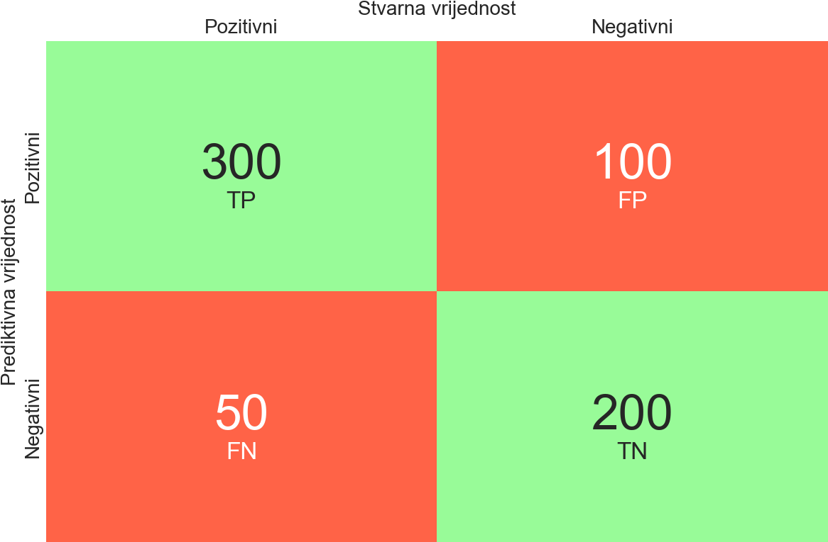
Slika 11. Binarna matrica zabune za klasifikaciju komentara
Metrike performansi za navedeni primjer se računaju koristeći navedene formule metrika:
Tačnost = ^{𝑇𝑃} ⁺ ^{𝑇𝑁} = ³⁰⁰ ⁺ ²⁰⁰ = 0. 769
𝑏𝑟𝑜𝑗 𝑠𝑣𝑖ℎ 𝑢𝑧𝑜𝑟𝑎𝑘𝑎 300 + 100 + 50 + 200
Preciznost = ^{𝑇𝑃} = ³⁰⁰ = 0. 750
𝑇𝑃 + 𝐹𝑃 300 + 100
Odziv = ^{𝑇𝑃} = ³⁰⁰ = 0. 857
𝑇𝑃 + 𝐹𝑁 300 + 50
F1-skor = 2𝑥 𝑝𝑟𝑒𝑐𝑖𝑧𝑛𝑜𝑠𝑡 * 𝑜𝑑𝑧𝑖𝑣 = 2 * (0.750 * 0.857) = 0. 800
𝑝𝑟𝑒𝑐𝑖𝑧𝑛𝑜𝑠𝑡 + 𝑜𝑑𝑧𝑖𝑣 (0.750 + 0.857)
Na ovaj način, uz pomoć matrice zabune može se vidjeti kako je model klasifikovao komentare, dok se performanse modela računaju koristeći formule metrika.
U oblasti procjene efikasnosti različitih modela, često se koriste dva ključna pojma - stopa lažno pozitivnih (False Positive Rate - FPR) i stopa stvarno pozitivnih (True Positive Rate - TPR).
TPR ili osjetljivost je isto što i odziv i računa se na isti način.
FPR ili specifičnost označava procenat lažno pozitivnih instanci koje su netačno klasifikovane kao pozitivne u odnosu na ukupan broj stvarno negativnih instanci. Formula po kojoj se računa vrijednost FPR-a je:
𝐹𝑃
𝐹𝑃𝑅 =
𝐹𝑃 + 𝑇𝑁
FPR i TPR se koriste za računanje ROC (eng. Receiver Operating Characteristic) i AUC (eng. Area Under the Curve) krivulja [62].
Uz pomoć ROC krivulje moguće je odrediti performanse određenog sistema. Dobre performanse sistema bi trebalo da teže da imaju TPR blizu 1 i FPR blizu 0 [61]. ROC

krivulja grafički prikazuje FPR na x osi u odnosu na TPR koja se prikazuje na y osi. Primjer ROC krivulje za više modela prikazan je na slici 12. U navedenom primjeru crvena linija predstavlja bazičnu liniju, performanse random klasifikatora.
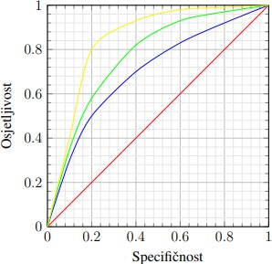
Slika 12. Poređenje performansi različitih modela na ROC krivulji [62]

AUC krivulja s druge strane predstavlja površinu između ROC krivulje i bazične linije. Vrijednosti AUC krivulje se kreću između 0 i 1, gdje vrijednost koja teži 1 predstavlja idealnu vrijednost, dok vrijednost ispod i oko 0.5 predstavlja da model nema tačnu predikciju pozitivnih i negativnih instanci [67]. Model koji bi imao najbolje performanse bi trebalo da ima najveću AUC vrijednost, odnosno površina ispod ROC krivulje bi trebala da je najviše udaljena od bazične linije. Na slici 13. može se vidjeti primjer AUC krivulje gdje siva boja predstavlja površinu AUC krivulje.
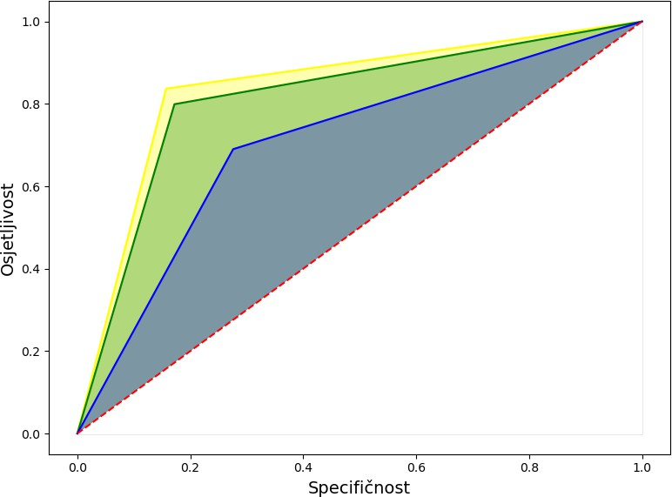

Slika 13. AUC krivulja za tri modela [62]
Na slici 13. se jasno vidi kako model obilježen žutom linijom ima najbolje performanse jer zauzima najveću površinu. Model obilježen zelenom bojom ima nešto lošije performanse, dok model obilježen plavom bojom ima najgore performanse.

IMPLEMENTACIJA
U ovom poglavlju su objašnjeni koraci implementacije modela ML za klasifikaciju komentara. Osnovni koraci su:
- prikupljanje podataka – podrazumijeva prikupljanje podataka koji se koriste za treniranje modela.
- procesiranje podataka – uključuje modifikacije kao što su: uklanjanje hiper linkova iz podataka, uklanjanje riječi koje nemaju nikakvo značanje, uklanjanje praznog prostora u riječima, uklanjanje interpunkcijskih znakova, standardizacija teksta (npr. sve riječi su napisane malim slovima) itd [63].
- analiza podataka – proces u kom se vrši istraživanje o strukturi i karakteristikama podataka. Identifikacija ključnih karakteristika može pomoći prilikom odabira ulaznih promjenjivih, kao i odgovarajućeg modela koji se koristi za treniranje.
- optimizacija hiperparametara - pronalazak najboljih parametara za ML modele.
- treniranje modela – model uči iz podataka koji su mu dati koristeći neku od tehnika učenja.
- evaluacija modela – proces mjerenja performansi modela sa testnim podacima koji su izdvojeni iz originalnog seta podataka.
U sljedećim poglavljima je objašnjen svaki navedeni korak pojedinačno.

PRIKUPLJANJE PODATAKA
Kako bi se obezbijedio veći skup komentara za izvor prikupljanja podataka odabran je jedan od najpoznatijih sajtova za e-trgovinu, Amazon. Amazon pruža korisnicima širom svijeta mogućnost kupovine različitih proizvoda, kao i mogućnosti komentarisanja i ocjenjivanja (od 1 do 5) proizvoda.
Za proces prikupljanja podataka korišćen je Windows 10 operativni sistem, internet pretraživač Google Chrome, Selenium⁵ biblioteka za skrejpovanje podataka kreirana u programskom jeziku Python i LangDetect⁶ biblioteka za detekovanje jezika na kom su napisani komentari za proizvod.
Obrazac po kojem su proizvodi skrejpovani je sljedeći:
https://amazon.com/s?k=ključna_riječ&page=broj_stranice&ref= nb_sb_noss_2
HTTPS (eng. Hypertext Transfer Protocol Secure) označava da Amazon koristi sigurnosni protokol za komunikaciju između klijenta i servera (https://). Sljedeći element URL-a predstavlja domen i to je amazon.com. /s se odnosi na putanju (path) koja označava traženi resurs na stranici Amazona. ?k=ključna riječ je prvi query parametar koji se koristi za pretragu proizvoda po ključnoj riječi. Ključne riječi kao što su: keyboard, iphone, health, gaming, motherboard, video games, software, xbox i druge su korišćene za proces skrejpovanja proizvoda koje pripadaju ovim kategorijama. Drugi query parametar je &page=broj_stranice i označava broj stranice proizvoda kojoj se želi pristupiti. Treći query parametar &ref=nb_sb_noss_2 označava referencu za pretraživanje i ovaj parametar je statičan i njegova vrijednost se ne mijenja.

⁵ https://www.selenium.dev
⁶ https://pypi.org/project/langdetect/

Nakon pronalaska obrasca po kojem će se doći do proizvoda potrebno je pronaći obrazac po kojem će se za svaki proizvod skrejpovati komentari. Komentari se nalaze u sekciji recenzije kupaca kad se klikne na pojedinačni proizvod. Klikom na proizvod URL se mijenja tako što se dodaju novi query parameti, putanje i između ostalog i id proizvoda. Analizom URL-a utvrđen je drugi obrazac po kojem će se korišćenjem sledećeg URL-a https://amazon.com/dp/id_proizvoda moći pristupiti sekciji komentara za proizvode koji pripadaju određenoj kategoriji. Promjenom vrijednosti id_proizvoda može se pristupiti različitim proizvodima.
Nakon pronađenih obrazaca potrebno je kreirati skriptu koja će skrejpovati komentare koristeći pronađene obrasce. Kao što je navedeno na početku poglavlja, za proces prikupljanja podataka koristi se biblioteka Selenium. Selenium omogućava automatizovano korišćenje web pretrživača kao što su Google Chrome, Firefox Microsoft Edge i drugi. Ovo predstavlja simulaciju ljudske interakcije s web stranicama, jer se s programiranim instrukcijama mogu simulirati korisničke akcije kao što su: pretraživanje, navigiranje, unos teksta itd. Na ovaj način se za prvi pronađeni obrazac kreira skripta koja za određenu kategoriju pretražuje i prikuplja sve ID-eve proizvoda koji pripadaju toj kategoriji. Na slici 14. je prikazana skripta koja prikuplja ID-eve proizvoda za ključnu riječ i upisuje ih u tekstualni fajl koji će biti korišćen za prikupljanje komentara.
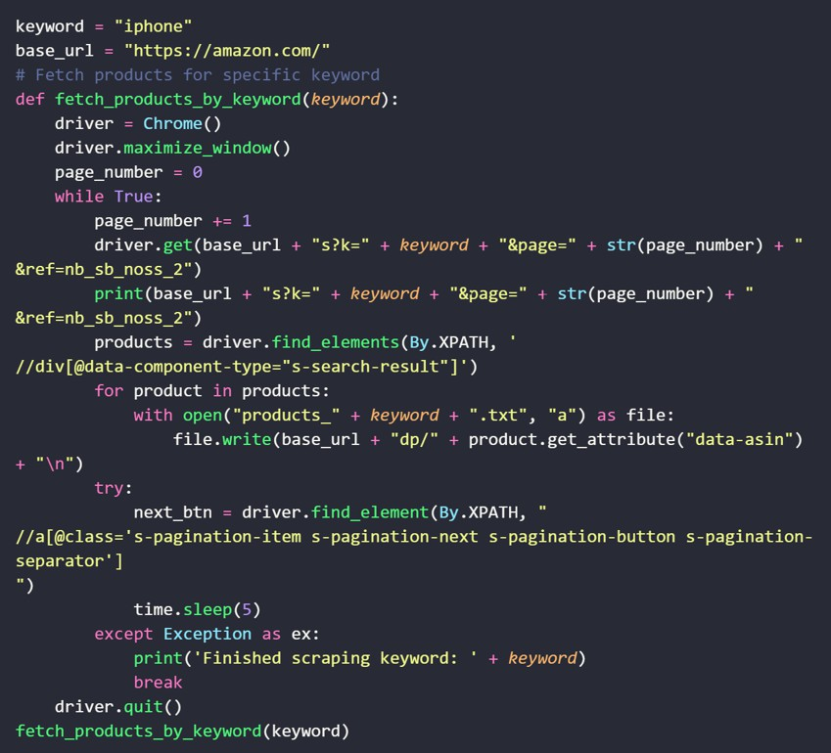
Slika 14. Prikupljanje ID-eva proizvoda po ključnoj riječi

U skripti se koristi promjenjiva keyword koja čuva vrijednost (iphone) kategorije za koju će proizvodi biti prikupljeni, dok base_url čuva vrijednost (https://amazon.com/) protokola i domena koji Amazon koristi. Nakon definisanja ključne riječi i osnovnog URL-a s kojeg se prikupljaju podaci kreirana je funkcija fetch_products_by_keyword čiji je zadatak prikupljanje proizvoda za određenu ključnu riječ koju funkcija dobije u argumentu (keyword). Pozivanjem ove funkcije prvo se otvara novi prozor u Google Chrome internet pretraživaču i maksimizuje se prikaz browsera. Potom se dodjeljuje početna vrijednost promjenljivih page_number koja označava broj stranice na kojoj se trenutno skripta nalazi. Nakon definisanja dva query parametra (ključna riječ i broj stranice) potrebna za implementaciju prvog obrasca pokreće se petlja koja će se izvršavati dok god postoji sljedeća stranica. Međutim, ukoliko ona ne postoji, izvršavanje prestaje i internet pretraživač se gasi. Provjera da li postoji sljedeća stranica programirana je tako što se za stranicu koja je učitana pokušava pronaći HTML element sa oznakom a (anchor) i koji sadrži sljedeće CSS klase: s-pagination-item, s-pagination-next, s-pagination-button i s-pagination-separator. Dakle, kad ne bude postojao ovaj tag na stranici, desiće se izuzetak (Exception) koji će prekinuti izvršavanje while petlje i izgasiti internet pretraživač. U slučaju kad postoji sljedeća stranica, skripta poveća parametar broj stranice za jedan i odradi navigaciju na sljedeću stranicu. Na primjer, ukoliko parametar broj stranice ima vrijednost jedan i parametar ključna riječ ima vrijednost iphone, onda će se odraditi navigacija na stranicu:
https://amazon.com/s?k=iphone?page=1&ref=nb_sb_noss_2
Kad se stranica prikaže, pretražuje se HTML element div sa atributom data-component-type koji ima vrijednost s-search-result i rezultati pretrage su sačuvani u promjenjivu products koja će sadržati informacije o proizvodima na stranici prikazane u vidu HTML-a. Nakon prikupljanja proizvoda vrši se prikupljanje ID-eva za proizvode tako što se koristi for petlja za prolazak kroz niz proizvoda. Dakle, za svaki proizvod se prikuplja vrijednost atributa data-asin koji sadrži ID proizvoda. Potom se vrši upis u tekstualni fajl koji sadrži linkove do proizvoda za određenu kategoriju. Linkovi do proizvoda su kreirani po drugom obrascu koji će pružiti pristup sekciji komentara proizvoda. Na primjer, da bi se odradila navigacija na stranicu proizvoda implementacijom drugog obrasca koristi se link:
https://amazon.com/dp/1234567
Vrijednost 1234567 predstavlja ID proizvoda. Na slici 15. prikazan je kreirani tekstualni fajl nakon uspješnog skrejpovanja proizvoda za kategoriju iphone. Ovaj tekstualni fajl je rezultat uspješne implementacije navedena dva obrasca.

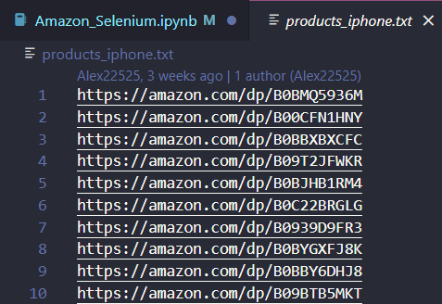
Slika 15. Skrejpovani proizvodi za kategoriju iphone
Nakon kreiranog tekstualnog fajla koji sadrži linkove do proizvoda kategorije slijedi prikupljanje komentara za svaki pojedinačni proizvod. Kako bi se skrejpovali komentari, kreirana je funkcija get_comments koja prima naziv tekstualnog fajla kao argument (fileName). Funkcija koja prikuplja komentare za proizvode iz zadatog fajla prikazana je na slikama 16. i 17 .
#Iterate through products and fetch comments def get_comments(fileName):
file = open(fileName)
LIST=re.split("\r\n|\n",file.read()) file.close()
x = []
for i in LIST:
print(i.split('~')[-1])
x.append(i.split('~')[-1]) star_filter_on = True
star_filter_value = 5 comments = []
driver = Chrome() i = 0
driver.maximize_window() while i != len(x):
url = x[i] try:
driver.get(url)
except Exception as ex: print(ex)
try:
all_reviews =
driver.find_element(By.CSS_SELECTOR,'#reviews-medley-footer
.a-text-bold')
all_reviews.click()
# Get reviews for specific star if star_filter_on:

stars_list = driver.find_element(By.XPATH, '//span[@id="a-autoid-5-announce"]')
stars_list.click()
choose_star = driver.find_element(By.XPATH, f'//a[@id="star-count-dropdown_{star_filter_value}"]')
choose_star.click() except Exception as ex:
print(ex) while True:
lst_of_ratings = driver.find_elements(By.CLASS_NAME, "review-rating")
review_title = driver.find_elements(By.XPATH, "//a[@data-hook='review-title']/span")
loc_date = driver.find_elements(By.XPATH, "//span[@data-hook='review-date']")
review = driver.find_elements(By.XPATH, '//span[@data-hook="review-body"]')
Slika 16. Funkcija za skrejpovanje komentara – prvi dio
Na početku funcije vrši se otvaranje tekstualnog fajla u kom se nalaze linkovi proizvoda (Slika 15) i kreira se lista proizvoda učitanih iz fajla. Nakon kreirane liste, ista se pretvara u niz linkova i skladišti se u promjenjivu x. Prije skrejpovanja komentara za svaki proizvod iz fajla, vrši se dodjeljivanje vrijednosti promjenjivima:
- star_filter_on – označava da li je uključen filter koji će samo skrejpovati komentare s određenom ocjenom.
- star_filter_value – označava vrijednost ocjene za koju će se skrejpovati komentari.
- comments – označava niz u kojem se čuvaju komentari za sve proizvode iz fajla.
- driver – označava kreiranu instancu internet pretraživača Google Chrome.
- i – označava broj komentara na kojem se petlja trenutno nalazi.
Poslije dodjeljivanja vrijednosti promjenjivima otvara se novi prozor internet pretraživača Google Chrome i maksimizuje se prikaz pretraživača. While petljom se vrši navigacija na link proizvoda dok god se ne dođe do zadnjeg proizvoda i onda se petlja prekida. Kad se učita stranica proizvoda, onda se vrši pronalazak HTML elementa uz pomoć CSS selektora. Ukoliko se pronađe element, onda se njegova vrijednost čuva u promjenjivoj all_reviews i potom se funkcijom click prikazuje sekcija komentara proizvoda. Slijedi mogućnosti filtriranja komentara po ocjeni komentara ukoliko promjenjiva star_filter_on ima vrijednost True. Kako bi se dobila mogućnost odabira ocjene na stranici komentara proizvoda, prvo je potrebno kliknuti na padajući meni za odabir ocjena.
Dakle, promjenjiva stars_list je zapravo padajući meni na koji se klikne, dok promjenjiva choose_star tek onda dobija mogućnost odabira ocjene koja je dodijeljena u promjenjivoj star_filter_value. CSS klase uz pomoć kojih se pristupa HTML elementu ocjene su imenovane u rastućem redosljedu tako da promjenjiva star_filter_value može imati vrijednosti od 1 do 5.
Poslije učitavanja komentara vrši se pronalazak podataka koji će biti skrejpovani. Podaci su sačuvani u sljedeće promjenjive:

- lst_of_ratings – Promjenjiva čuva listu ocjena za komentare na stranici. Da bi se prikupile ocjene pretražuje se HTML element koji sadži klasu review-rating. Kad se element pronađe, onda se vrijednost sačuva u promjenjivu.
- review_title – Vrijednost ove promjenjive će biti lista svih naslova komentara na stranici. Vrijednost je prikupljena tako što se na stranici traži HTML element sa tagom a koji ima atribut data-hook s vrijednošću review-title unutar kog se nalazi HTML element span. Kada je navedeni kriterijum zadovoljen, onda se u promjenjivoj sačuva vrijednost.
- loc_date - Vrijednost ove promjenjive će biti lista svih datuma kad su komentari odobreni i gdje su komentari odobreni. Vrijednost je prikupljena tako što se na stranici traži HTML element sa tagom span koji ima atribut data-hook s vrijednošću review-date.
- review – Ova promjenjiva čuva listu svih komentara na stranici. Da bi se prikupili komentari potrebno je da se zadovolji kriterijum da na stranici postoji HTML element span koji ima atribut data-hook s vrijednošću review-body.
Nakon prikupljanja podataka potrebno je iste pretvoriti u formatirani oblik kako bi se nestruktuirani podaci pretvorili u oblik koji je spreman za dalji proces obrade i čišćenja skrejpovanih podataka. Na slici 17. je prikazan nastavak funkcije za skrejpovanje podataka s Amazona.
for k in range(len(review_title)): try:
date = loc_date[k].text.split('on') except:
pass
for value in lst_of_ratings: try:
rating =
value.get_attribute('textContent').split(" ")[0] except:
rating='Not Available!'
try:
if review[k].text:
check_lang = detect(review[k].text) if check_lang != 'en':
print('Skipping non english comment') pass
commentObj = {
'review_title': review_title[k].text, 'review_comment': review[k].text,
'review_date': date,
'review_rating': rating
}
comments.append(commentObj) except:
pass
try:
next_btn_exists = driver.find_element(By.XPATH, "//ul[@class='a-pagination']/li[2]/a")
next_btn_exists.click() time.sleep(1)
except Exception as ex: break

i+=1
# Loop finished now data is stored to csv file df = pd.DataFrame(comments)
df.to_csv("data.csv", mode='a', index=False) driver.close()
Slika 17. Funkcija za skrejpovanje komentara – drugi dio
U drugom dijelu funkcije za prikupljanje komentara vrši se prolazak kroz sve komentare, ocjene, datume i lokacije odobravanja komentara i naslova komentara kako bi se oni pretvorili u struktuirani oblik podataka. Dakle, promjenjiva date će sadržati listu od dva elementa (država iz koje je admin odobrio komentar, datum odobravanja komentara), promjenjiva rating će sadržati ocjenu korisnika za neki proizvod (1 do 5 ili “Not available” ukoliko ne postoji ocjena).
Da bi se skrejpovali komentari s engleskog govornog područja, provjerava se da li je komentar napisan na engleskom, i u tu svrhu se koristi LangDetect biblioteka, ukoliko komentar nije s engleskog područja, komentar se zaobilazi. Potom se kreira objekat komentara (commentObj) koji se dodaje u niz comments koji je prvobitno kreiran. Poslije prolaska kroz sve proizvode učitane iz fajla, vrši se kreiranje osnovne strukture podataka u koju se smještaju komentari (promjenjiva df). Na kraju se vrši čuvanje podataka u csv fajl s nazivom data.csv. Slika 18. predstavlja fajl koji će biti korišćen za proces obrade i skladištenja podataka.
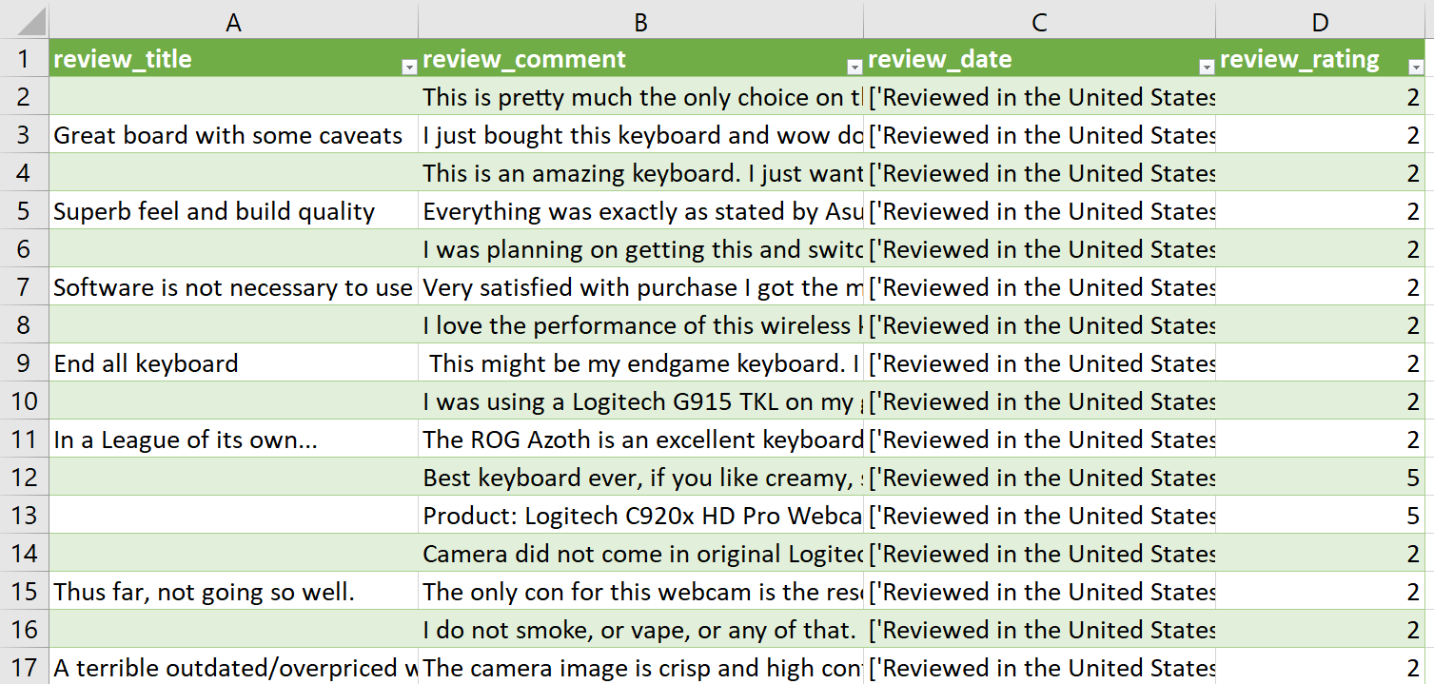
Slika 18. Strukturirani oblik podataka nakon skrejpovanja
Podaci su raspoređeni u četiri kolone i to su:
- review_title – Naslov komentara
- review_comment – Komentar
- review_date – Mjesto i datum odobrenja komentara
- review_rating – Ocjena komentara
Nakon analize skrejpovanih podataka utvrđeno je da postoje duplikati za kolonu review_comment što je logično jer više korisnika mogu da napišu isti komentar za različite proizvode. Na primjer, komentar može biti “Proizvod je super!” i ovaj komentar može biti napisan za više proizvoda od strane više korisnika. Kako bi se

osiguralo da je svaki komentar unikatan, kreirana je funkcija clear_duplicate_comments koja uklanja duple komentare (Slika 19).
# This function will remove duplicate comments from csv file def clear_duplicate_comments(fileName):
data = pd.read_csv(fileName)
result = data.drop_duplicates(['review_comment'],keep='first') result.to_csv("cleared_data.csv",index=False)

clear_duplicate_comments("data.csv")
Slika 19. Funkcija koja uklanja duple komentare
Funkcija na slici 19. prima naziv fajla kao ulazni argument i za isti se vrši učitavanje podataka iz fajla i potom se za kolonu komentara (review_comment) uklanjaju svi duplikati i ostavlja se samo unikatna vrijednost. Na kraju, podaci se upisuju u csv fajl s nazivom cleared_data.csv. Konačni broj komentara iznosi 767,045. Raspored komentara po koloni review_rating je prikazan na slici 20.
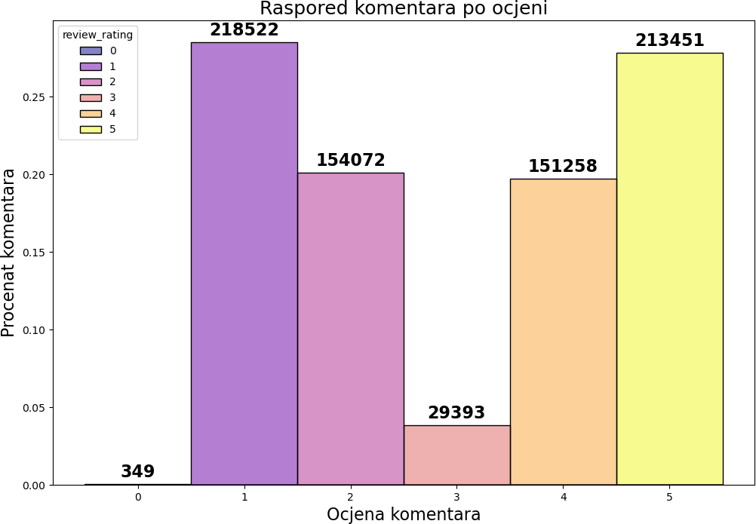
Slika 20: Raspored komentara po koloni review_rating

PROCESIRANJE PODATAKA
Nakon procesa prikupljanja podataka dolazi korak u kojem će se prikupljeni podaci najprije obraditi kako bi dobili oblik povoljan za treniranje modela mašinskog učenja i na kraju će se isti uskladištiti u nerelacionu bazu podataka. Zbog svoje brzine u radu s velikim količinama podataka u svrhu skladištenja podataka, odabrana je nerelaciona baza Apache Cassandra⁷.
Kako bi se komentari razvrstali na pozitivne i negativne, potrebno je iz seta podataka ukloniti ocjene komentara koje nijesu potrebne u ovom slučaju, to su ocjene 0 i 3 i one sadrže 29,742 komentara. Komentari sa ocjenom 3 se uklanjaju iz seta podataka zato što komentar s ocjenom 3 predstavlja neutralno mišljenje, dok se komentari sa ocjenom 0 ne koriste jer korisnici nemaju mogućnost da dodijele ovu ocjenu.
Prvi korak u procesu obrade podataka jeste normalizacija komentara uz pomoć TFIDF (eng. Term Frequency-Inverse Document Frequency) vektorajzera koji pretvara komentare iz tekstualnog formata u numerički, što znatno ubrzava postupak treniranja modela. Navedena normalizacija se samo vrši nad komentarima, ne i nad krajnjom kolonom koja ukazuje da li je komentar pozitivan ili negativan.
Prije koraka razvrstavanja komentara na pozitivne i negativne, najprije je potrebno utvrditi da li komentari imaju praznih vrijednosti. U setu podataka nema praznih vrijednosti za kolonu review_rating i review_comment što označava da se nije potrebno pozabaviti praznim vrijednostima unutar seta podataka. Nakon provjere validnosti seta podataka razvrstaće se komentari na pozitivne i negativne. Ukoliko komentar ima ocjenu 1 ili 2, on će biti negativan, međutim, ukoliko komentar ima ocjenu 4 ili 5, on će biti pozitivan. Na slici 21. je prikazan brojčani i procentualni raspored komentara na pozitivne i negativne.
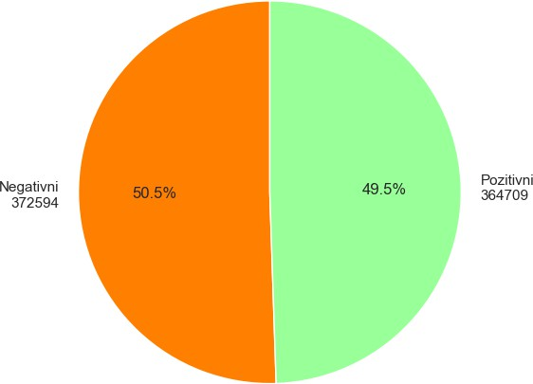

Slika 21. Brojčani i procentualni prikaz pozitivnih i negativnih komentara u setu podataka

⁷ https://cassandra.apache.org/_/index.html

Nakon razvrstavanja komentara na pozitivne i negativne, dolazi korak obrade svakog pojedinačnog komentara. Na ovaj način će se komentar optimizovati kako bi se ubrzao proces treniranja modela za predikciju komentara. U ovom koraku se koristi biblioteka za rad sa prirodnim jezikom nltk⁸ koja ima ugrađena rješenja za obradu teksta. Proces obrade komentara uključuje sljedeće operacije:
- Uklanjanje interpukcijskih znakova (.,_!-? i drugi znakovi).
- Pretvaranje svih velikih slova u mala slova.
- Uklanjanje zaustavnih riječi u komentaru (and, are, in, or i druge zaustavne riječi). Ovaj korak je bitan zbog toga što se uklanjaju riječi bez semantičkog značaja u komentaru.
- Lematizacija teksta unutar komentara. U ovom koraku se grupišu riječi u svoj osnovni oblik. Na primjer, ukoliko u komentaru postoje riječi kao što su games ili driving, lematizacija će navedene riječi pretvoriti u game i drive.
- Uklanjanje komentara ukoliko nakon prethodna četiri koraka nije ostala nijedna riječ u komentaru.
Krajnji korak u procesu obrade podataka jeste uklanjanje kolona koje se neće koristiti za proces treniranja modela. U ovom koraku se iz seta podataka uklanjaju kolone review_title, review_rating, review_comment, review_date. Na slici 22. prikazane su konačne kolone is_positive (kolona koja označava da li je komentar pozitivan) i review_comment_cleared (kolona koja je dobijena procesom obrade komentara).
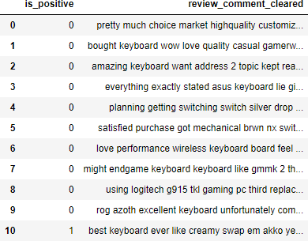
Slika 22. Prikaz kolona nakon procesa obrade podataka

Obrađeni podaci se skladište u tabelu comments iz koje je moguće učitati obrađene podatke bez ponovnog pokretanja svih navedenih koraka. Na ovaj način se brzo i efikasno podaci mogu učitavati iz Apache Cassandra klastera.

⁸ https://www.nltk.org/

ANALIZA PODATAKA
Cilj analize podataka jeste da se stekne osnovo razumijevanje strukture i distribucije podataka, kao i da se izvrši njihova vizualizacija.
Inicijalno, podaci se učitavaju iz csv fajla i isti su predstavljeni kao specijalni tip podatka, odnosno okvir podataka (eng. Data Frame). Ovaj tip podatka pruža lakšu manipulaciju s velikim količinama podataka i pruža određeni spektar funkcija koje su pogodne za analizu istih. U ovom okviru se pored kolona koje su nastale prikupljanjem podataka nalaze i kolone nastale prilikom obrade podataka. Tipovi podataka za kolone u setu podataka su sljedeći:
- review_title - String
- review_comment - Objekat
- review_date - Objekat
- review_comment_cleared - Objekat
- review_rating - int64
- is_positive - int64
Kolone review_comment_cleared i is_positive su nastale prilikom obrade prikupljenih podataka i iste se koriste u konačnom setu podataka. Ostale kolone su nastale u procesu prikupljanja podataka. Prilikom prikupljanja podataka može se desiti da neki podaci nedostaju u setu podataka, što može dovesti do pogrešnih rezultata prilikom optimizacije hiperparametara, treniranja i evaluacije modela. Potrebno je utvrditi da kolone koje su od značaja za istraživanje i koje se koriste za navedene procese nemaju praznih vrijednosti. Na slici se 23. se može vidjeti da kolone review_comment_cleared i is_positive nemaju praznih vrijednosti, što predstavlja pogodne uslove za početak navedenih procesa.
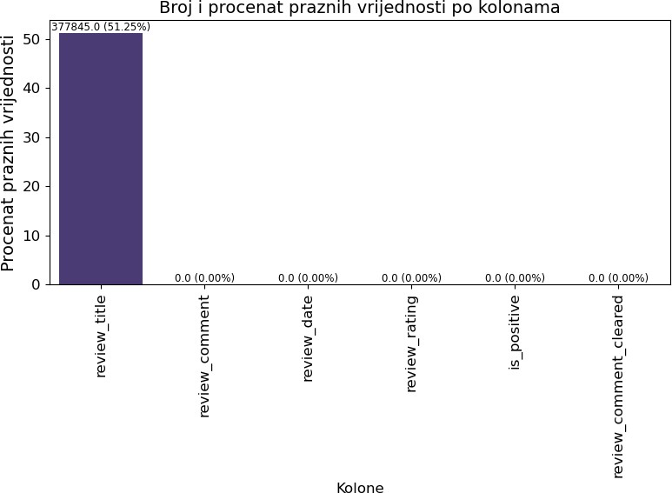

Slika 23. Procenat i broj praznih vrijednosti po kolonama
U nastavku se analizira distribucija komentara prema godini kako bi se prikazalo koliki je zapravo porast komentara tokom godina. Kroz grafikone, prikazuje se broj komentara

koji su korisnici ostavili svake godine i kao takvi oni predstavljaju komentare koje je web skrejper prikupio. Na ovaj način omogućava se identifikacija godine s visokim ili niskim angažmanom korisnika. Na slici 24. se može vidjeti distribucija komentara tokom godina, kao i koliki je procenat komentara u okviru godine za konačni set podataka. Može se vidjeti da su u setu podataka dominatno prisutni komentari generisani u posljednjih par godina.
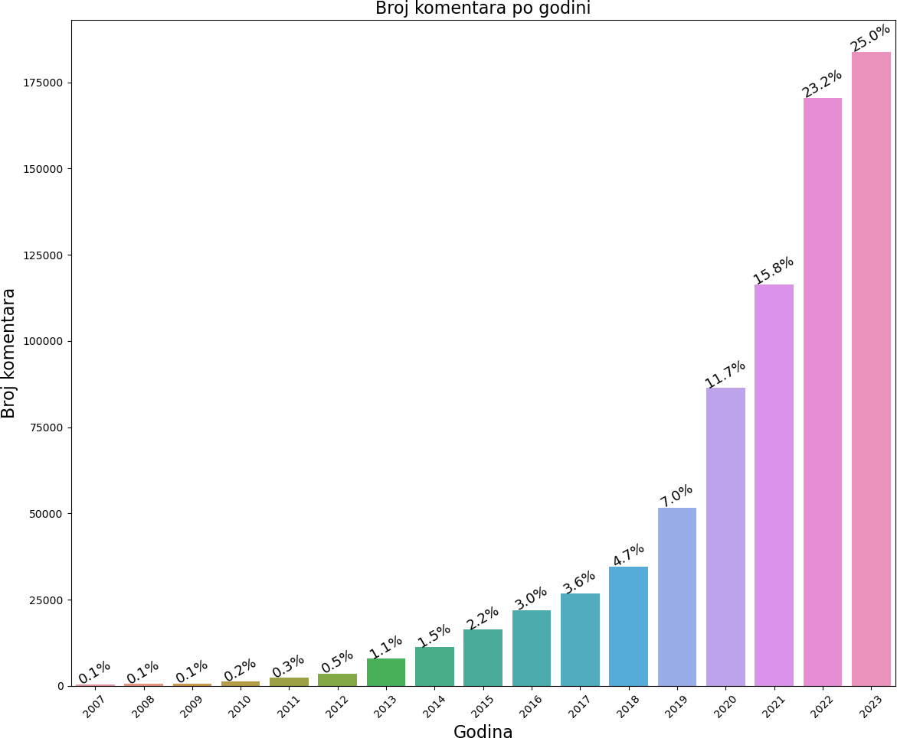

Slika 24. Broj prikupljenih komentara raspoređen po godinama

Na slici 25. se može vidjeti distribucija komentara po zemlji u koju su isti nastali. Na ovaj način može se vidjeti s kojeg područja zemlje su korisnici koji su generisali najviše komentara unutar seta podataka. Na teritoriji Amerike je generisano najviše komentara unutar seta podataka. Neki korisnici nemaju jasno definisano mjesto odakle su i zbog toga ne postoje informacije o zemlji porijekla komentara. Zbog toga 33 575 komentara pripada zemlji “Nepoznato”.

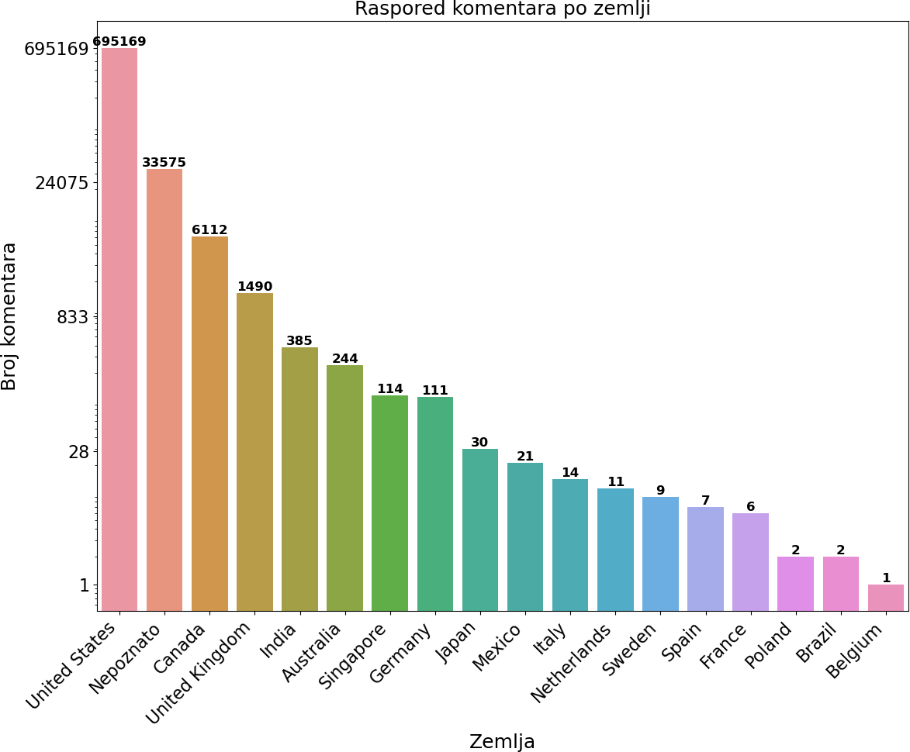

Slika 25. Raspored komentara po zemlji

OPTIMIZACIJA HIPERPARAMETARA
U ovom dijelu rada su objašnjena generalna pravila koja su implementirana s ciljem optimizacije procesa pronalaska optimalnih parametara za sve modele mašinskog učenja. Funkciji Optuna optimizatora se predaje broj pokušaja u zavisnosti od broja parametara za koje se pokušavaju pronaći najbolje performanse modela. Ukoliko je vrijednost parametara veća od jedan, onda je broj pokušaja 100, dok je kod neuronskih mreža 20 pokušaja. Razlog zbog kojeg je broj pokušaja 20 kod neuronskih mreža jeste zato što treniranje istih zahtijeva mnogo više vremena i parametara za konfiguraciju mreže nego kod tradicionalnih modela ML. Dakle, za tradicionalne modele vrši se definisanje svih mogućih kombinacija parametara, dok se kod neuronskih mreža optimizacionoj funkciji predaju svi parametri kojima ona postavlja slučajne vrijednosti i na kraju funkcija vraća najbolju kombinaciju parametara.
U radu je implementiran mehanizam koji za svaku nevalidnu kombinaciju vraća vrijednost nula i za svaki pokušaj koji traje više od pet minuta vraća vrijednost nula. Ovo vrijeme je definisano iz razloga što su neke kombinacije parametara neoptimalne i zahtijevaju previše vremena za izvršavanje. Navedeni mehanizam je implementiran samo za tradicionalne modele mašinskog učenja, dok se za neuronske mreže ovo vremensko ograničenje ne koristi. Na kraju kad se izvrši jedno Optuna učenje kreirana je funkcija koja generiše fajl sa svim informacijama o tom učenju. U fajlu se nalaze

generalne informacije u ukupnom vremenu izvršavanja po pokušaju i učenju, najboljim parametrima za cjelokupno učenje i slično.

TRENIRANJE MODELA
U ovom dijelu rada prikazuje se postupak implementacije ML modela. Dakle, izvršava se treniranje modela mašinskog učenja i neuronskih mreža. Početni postupak u ovom koraku jeste kreiranje istih uslova prilikom treniranja za modele mašinskog učenja.
Podaci su podijeljeni na sljedeći način: 72% trening podataka, 8% validacionih podataka i 20% trening podataka. Na ovaj način se vrši prvo treniranje modela, zatim optimizacija hiperparametara nad validacionim setom podataka i na kraju evaluacija s najboljim pronađenim parametrima modela. Na slici 26. prikazan je raspored podataka nakon podjele na trening, test i validacioni set.
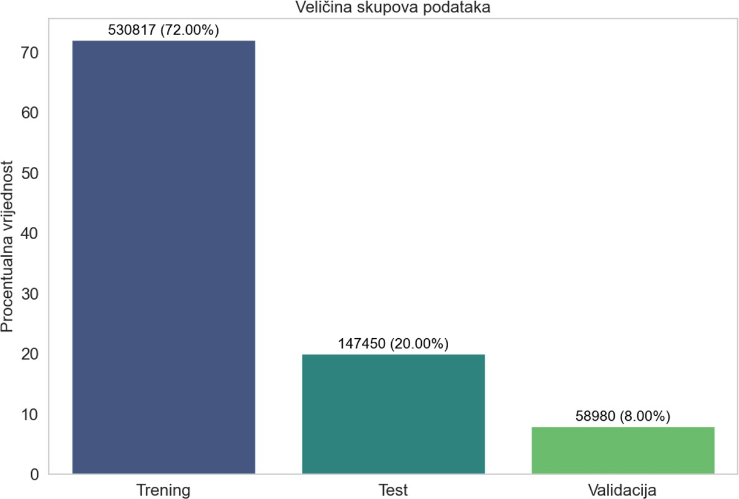
Slika 26. Raspored komentara nakon podjele podataka
Podaci su na isti način razdvojeni i za neuronske mreže, osim dodatka da se vrši tokenizacija teksta tako da se koristi deset hiljada riječi iz rječnika engleskog jezika s maksimalnim brojem riječi u komentaru od sto riječi. Tokenizacija pruža brže treniranje modela, smanjenje dimenzionalnosti podataka, smanjenje korišćenja memorije itd. Kako je moguće da prilikom treniranja neuronskih mreža dođe do preprilagođavanja modela, potrebno je zaustaviti nepotrebno treniranje modela kad se desi preprilagođavanje. Upravo kako bi se izbjegao ovaj problem kreirana je funkcionalnost koja prati da li dolazi do preprilagođavanja modela. Na ovaj način, ukoliko model vrati manju preciznost više od 3 puta, prekida se treniranje za jedan pokušaj Optuna optimizatora. Sad kad su kreirane instance setova podata koje se koristite u procesu treniranja, validacije i evaluacije modela, može se započeti proces implementacije ML modela. Za svaki ML model korišćen u radu biće objašnjeni parametri koji se koriste za konfigurisanje modela. Osim toga, za svaki model biće prikazana tabela s rezultatima optimizacije hiperparametara.

Za svaki ML model korišćen u radu odrađeni su sljedeći koraci za treniranje modela:
- kreiranje instance modela
- definisanje hiperparametara s kojima će model biti optimizovan
- optimizacija hiperparametara
- validacija modela s validacionim setom podataka
- pronalazak najboljih parametara modela
- evaluacija modela

Najbolji parametri modela su boldirani unutar tabele sa sumiranim rezultatima optimizacije hiperparametara i isti su dalje korićeni u radu.

IMPLEMENTACIJA MODELA LOGISTIČKE REGRESIJE
Parametri koji se koriste za proces optimizacije su sljedeći:
- max_iter – Broj iteracija koje algoritam koristi prilikom treniranja kako bi se pronašle optimalne težine za proces klasifikacije komentara. Vrijednosti s kojima se optimizuje algoritam za ovaj parametar su: 1000, 1200, 1500 i 1800.
- solver – Ovaj parametar određuje koji se algoritam koristi za optimizaciju prilikom treniranja modela. Vrijednosti su sljedeće: lbfgs, liblinear, newton-cg, sag, saga.
- C – Ovaj parametar se koristi kako bi se spriječilo preprilagođavanje modela. Vrijednosti su između 0.1 i 1.
- penalty – Korišćenjem ovog parametra se sprečava prepilagođavanje i kompleksnost modela. Vrijednosti su sljedeće: L1, L2, elasticnet.
Ukoliko je proslijeđen broj parametara funkciji za optimizaciju hiperparametara s vrijednošću jedan, tad će se odraditi treniranje modela, kao i predikcija nad validacionim setom podataka sa svim kombinacijama za parametre max_iter, solver, C i penalty. Na slici 27. je prikazan primjer logovanja za parametar penalty gdje su prikazane informacije o broju iteracije, parametru s kojim se vršio trening i vremenu koje je bilo potrebno da se izvrši iteracija za navedeni parametar.
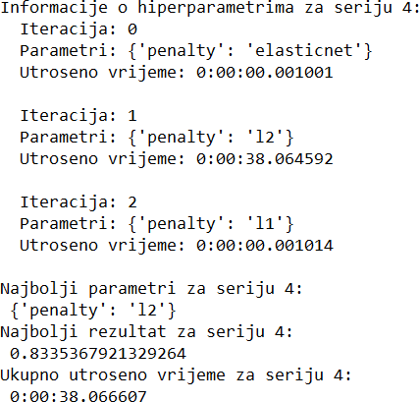

Slika 27. Primjer logovanja za parametar penalty
Dakle, kad se proslijedi broj parametara s vrijednošću jedan, tad se vrši trening sa svim mogućim kombinacijama za pojedinačni parametar. Ukoliko se proslijedi broj parametara koji je veći od jedan, vrši se proračun svih mogućih kombinacija parametara, i za svaku kombinaciju parametara se postavlja sto pokušaja i ovaj broj predstavlja maksimalni broj pokušaja kad je broj parametara veći od jedan. Na primjer, ukoliko je broj parametara 2, onda su moguće sljedeće kombinacije parametara:
- max_iter i solver
- max_iter i C
- max_iter i penalty
- solver i C
- solver i penalty
- C i penalty
Za navedeni primjer ukupno ima šest serija po sto iteracija, što iznosi šest stotina iteracija. Na slici 28. je prikazano logovanje kad se Optuna optimizatoru proslijedi broj parametara s vrijednošću dva.
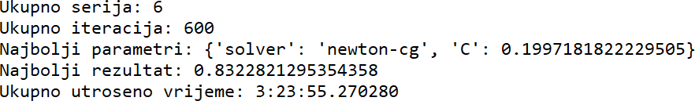

Slika 28. Logovanje najboljih hiperparametara s dva parametra
U ovom slučaju za model logističke regresije postoje četiri parametra pa su moguće kombinacije s od jedan do četiri parametra istovremeno.

IMPLEMENTACIJA MODELA NAIVNOG BAJESA
Parametri koji se koristite za treniranje i optimizaciju hiperparametara su:
- alpha – Ovaj parametar označava glatkoću (eng. smoothing) modela. Alpha parametar sprečava preprilagođavanje modela. Ukoliko je vrijednost ovog parametra veća od nula, onda se vrši optimizacija modela na način da se spriječi preprilagođavanje, dok ukoliko je vrijednost nula onda je ova optimizacija isključena. Vrijednosti koje se koristite za optimizaciju su sljedeće: 0.00001 i 100.
- fit_prior – Korišćenjem ovog parametra model prilikom donošenja odluke o klasifikaciji komentara uzima u obzir i raspored samih klasa u setu podataka. Dakle, ukoliko imamo 80% pozitivnih komentara i 20% negativnih komentara, model će uzeti u obzir ovu informaciju ukoliko se ovaj parametar koristi. Ukoliko se ovaj parametar ne koristi, pretpostavlja se da su klase ujednačene. Vrijednosti koje su korišćene su true i false.
Optimizacija hiperparametara u ovom slučaju može se izvršiti s pojedinačnim parametrom (alpha ili fit_prior) ili kombinacijom oba parametra.

Ukupan broj parametara s kojima se vršila optimizacija je dva, i to iz razloga što za ovaj model nema veliki broj parametara koji se mogu koristiti za konfigurisanje modela.

IMPLEMENTACIJA MODELA STABLA ODLUČIVANJA
Parametri koji se koriste za optimizaciju i treniranje ovog modela su sljedeći:
- criterion – Ovaj parametar definiše koji se algoritam koristi za podjelu čvorova unutar stabla odlučivanja. Postoje dvije moguće vrijednosti za ovaj parametar i to su gini i entropy i iste su korišćene za treniranje i optimizaciju parametara. Gini algoritam nastoji kreirati uravnotežena stabla odlučivanja, dok entropy algoritam ima tendenciju nesortiranosti čvorova.
- max_depth – Ovaj parametar određuje koliko nivoa čvorova i grana će stablo odlučivanja imati. Obično se stabla s jedan ili dva nivoa nazivaju “plitka” stabla odlučivanja i kao takva predstavljaju jednostavan model stabla odlučivanja. Stablo s više nivoa može dati bolju preciznosti, ali isto tako može izazvati preprilagođavanje modela. Vrijednosti koje su korišćene za optimizaciju hiperparametara su sljedeće: None, 10, 20 i 30.
- min_samples_split – Dijeljenje čvorova na više potčvorova unutar stabla odlučivanja je moguće i upravo ovaj parametar pruža ovu mogućnost. Što je vrijednost ovog parametra veća, to će više uzoraka biti potrebno da bi se čvor razdvojio na više potčvorova. Vrijednosti koje su korišćene za optimizaciju hiperparametara su sljedeće: 2, 5 i 10.
- min_samples_leaf – Ovaj parametar označava koliko je potrebno uzoraka da bi se kreirao krajnji čvor. Krajnji čvor nema nijednu izlaznu granu i on predstavlja konačnu klasifikaciju ili predikciju na osnovu ulaznih podataka. Vrijednosti koje su korišćene za optimizaciju hiperparametara su sljedeće: 1, 2 i 4.
- max_features – Korišćenjem ovog parametra može se definisati maksimalni broj atributa koji se uzima u obzir prilikom podjela čvorova. Vrijednosti sqrt i log2 koje su korišćene za optimizaciju hiperparametara označavaju kvadratni korijen ukupnog broja atributa korišćenih za treniranje (sqrt) i logaritamski broj ukupnog broja atributa (log2).

IMPLEMENTACIJA VIŠESLOJNOG PERCEPTRONA
Parametri koji se koriste za podešavanje i optimizaciju hiperparametara višeslojnog perceptrona su sljedeći:
- hidden_layer_sizes - parametar označava koliki je broj neurona u skrivenom sloju. Vrijednosti koje se koriste za ovaj parametar su između 12 i 128 neurona po skrivenom sloju. Osim toga, za potrebe rada implementiran je slučajni (eng. random) mehanizam koji nasumično određuje da li će se u mrežu dodati još jedan, dva ili nijedan skriveni sloj. Ukoliko se dodaje novi sloj unutar mreže, broj neurona će biti određen nasumično između 12 i 128 neurona.
- activation - parametar određuje aktivacijsku funkciju koja se koristi u skrivenim slojevima mreže. Aktivacijske funkcije su detaljnije objašnjene u poglavlju
2.5.1. Vrijednosti koje se koriste za ovaj parametar su: tanh, relu, identity i logistic.

- solver - parametar označava algoritam za optimizaciju težina neuronskih mreža prilikom treniranja. Vrijednosti koje se koriste za ovaj parametar su: lbfgs, sgd i Adam.
- learning_rate_init - parametar predstavlja stopu učenja modela i isti predstavlja ključan parametar u procesu treniranja modela zbog većeg uticaja na konvergenciju modela. Veća konvergencija modela teži optimalnijem skupu parametara modela. Vrijednosti koje se koriste su između 1e-5 i 1e-2.
- batch_size - parametar označava koliki će se broj uzoraka koristiti za prolazak kroz mrežu. Vrijednosti koje se koriste za ovaj parametar su između 32 i 124.
- max_iter - vrijednosti koje se koriste za ovaj parametar su: 1000, 1200, 1500 i 1800.

IMPLEMENTACIJA KONVOLUCIONE NEURONSKE MREŽE
Unutar funkcije za optimizaciju hiperparametara kreira se instanca konvolucione neuronske mreže koja ima dva jednodimenziona sloja. Ova dva konvoluciona sloja imaju svoje slučajne parametre koje se definišu uz pomoć Optuna okvira. Između slojeva konvolucione mreže postoji i sloj MaxPooling1D koji dodatno smanjuje dimenzionalnost podataka, čime se olakšava obrada podataka unutar mreže. Parametri koji se koriste za optmizaciju hiperparametara konvolucionog sloja su:
- filters - parametar označava broj jezgra koji se koristi unutar konvolucionog sloja. Filter postavlja određenu težinu na svaki ulazni podatak kako bi se izračunala konvolucija. Vrijednosti koje će se koristiti za ovaj parametar unutar dva konvoluciona sloja su između 32 i 128 jezgra.
- kernel_size - parametar predstavlja dužinu filtera unutar konvoluciong sloja. Ovaj parametar definiše koliko susjednih dijelova ulaznog niza filter uzima u obzir tokom svakog prolaza kroz konvolucijski proces. Vrijednosti koje se koriste i za ovaj parametar su između 2 i 10 djelova.
- activation - parametar definiše aktivacijsku funkciju koja se koristi unutar konvolucionog sloja. Vrijednosti koje se koriste za ovaj parametar su: relu i tanh.
Osim parametara koji se koriste unutar konvolucijskih slojeva, koriste se i sljedeći parametri za generalno podešavanje konvolucione neuronske mreže:
- batch_size - vrijednosti koje se koriste za ovaj parametar su između 32 i 124 uzoraka.
- output_dim - parametar označava broj neurona u izlaznom sloju neuronske mreže. Vrijednosti koje se koriste za ovaj parametar su između 32 i 124 neurona.
- learning_rate - parametar predstavlja stopu učenja modela i ima istu funkcionalnost kao parametar learning_rate_init kod višeslojnog perceptrona. Vrijednosti koje se koriste su između 1e-5 i 1e-2.
Izlazni sloj koristi sigmoid aktivacijsku funkciju. Osim toga, model koristi Adam optimizator za optimizaciju težina neuronske mreže.

IMPLEMENTACIJA REKURENTNE NEURONSKE MREŽE
Prilikom kreiranja instance modela dodaje se LSTM sloj koji pomaže RNN da obrađuje i skladišti podatke iz prethodnih koraka. Na kraju se za parametre RNN odrađuje optimizacija hiperparametara kako bi se pronašli najoptimalniji parametri.
Parametri koji se koriste za podešavanje i optimizaciju hiperparametara RNN su sljedeći:
- learning_rate – vrijednosti koje se koriste su između 1e-5 i 1e-2.
- dropout_rate – parametar sprečava preprilagođavanje modela i poboljšava se stopa regularizacije modela. Stopa propadanja (eng. dropout rate) određuje vjerovatnoću da će neuron biti isključen tokom iteracije obuke. Ovaj parametar se prosljeđuje LSTM sloju prilikom kreiranja modela. Vrijednost ovog parametra se najčešće kreće od 0.1 do 1.0. Vrijednosti koje se koristite za proces treniranja i pronalaska hiperparametara modela su između 0.2 i 0.5.
- lstm_units – parametar definiše broj neurona u LSTM sloju. Svaki neuron obrađuje i pamti informacije. Ako je broj neurona manji, model može imati problema s pronalaskom obrazaca iz podataka. Ukoliko je broj neurona veći, može doći do problema preprilagođavanja modela i povećanja korišćenja resursa računara prilikom treninga. Vrijednosti koje se koriste za ovaj parametar su između 32 i 124 neurona u LSTM sloju.
- output_dim - vrijednosti koje se koriste za ovaj parametar su između 32 i 124 neurona.
- batch_size - vrijednosti koje se koriste za ovaj parametar su između 32 i 124 uzoraka.
Takođe, za optimizaciju težina neuronske mreže koristi se Adam optimizator, dok se u izlaznom sloju koristi sigmoid kao aktivacijska funkcija.

EVALUACIJA MODELA
Za evaluaciju modela korišćene su funkcije iz biblioteke sklearn⁹ koja pruža spektar funkcija za mjerenje performansi modela. Prilikom evaluacije modela ocjenjuje se koliko su dobro modeli klasifikovali pozitivne i negativne komentare nad testnim setom podataka. U ovom koraku koriste se funkcije za mjerenje performansi tačnosti, preciznosti, odziva, F1-skora i AUC-ROC skora.
Koristeći funkciju classification_report iz biblioteke sklearn mogu se vidjeti performanse modela za različite metrike tačnosti, uključujući preciznost, odziv i F1-skor. Na slici 29. se mogu vidjeti performanse za model logističke regresije, a na isti način se dobijaju i performanse za druge modele implementirane u radu.

⁹ https://scikit-learn.org/

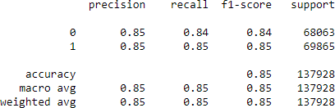

Slika 29. Prikaz performansi modela logističke regresije
AUC-ROC skor modela može se izračunati koristeći funkciju roc_auc_score iz sklearn bibilioteke. Na slici 30. je prikazano poređenje TPR-a u odnosu na FPR za model logističke regresije. Uz pomoć ove funkcije izrvršeno je poređenje svih AUC-ROC skorova za modele. Rezultati evaluacije svih modela su detaljnije prikazani u pogavlju Rezultati (4).
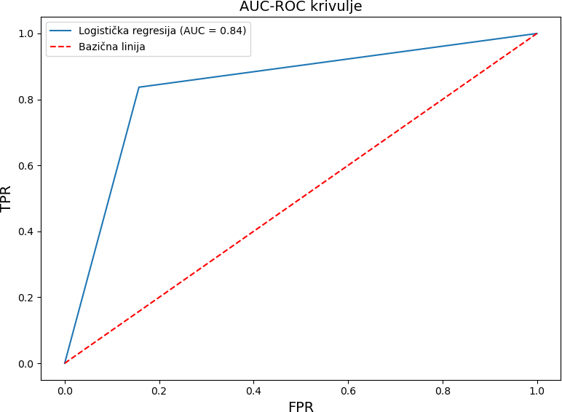

Slika 30. Poređenje TPR u odnosu na FPR za model logističke regresije

REZULTATI
U ovom poglavlju se prikazuju rezultati dobijeni implementacijom ML modela. Cilj analize rezultata jeste prikaz performansi modela koji su implementirani kako bi se odgovorilo na predmete i ciljeve ovog istraživanja. Takođe, u ovom poglavlju se prikazuju metrike svakog implemetiranog modela kako bi se na kraju utvrdilo koji se od modela najbolje pokazao. Metrike koje su od značaja za proces evaluacije su tačnost, preciznost, odziv i F1-skor i o njima se govori u pogavlju evaluacije ML modela.

HIPERPARAMETRI
U ovom poglavlju se predstavlja analiza rezultata optimizacije hiperparametara za modele ML korišćenih u ovom radu. Kroz ovu analizu, cilj je da se demonstrira kako odabir pravilnih hiperparametara može značajno poboljšati sposobnost modela da precizno klasifikuje komentare kao pozitivne ili negativne. Prikaz rezultata je obuhvatio različite metode optimizacije, koje pruža Optuna optimizator. Prikazano je kako se različiti modeli ponašaju pod drugačijim konfiguracijama hiperparametara pružajući dublji uvid u njihove performanse i ograničenja. Rezultati su prikazani u tabelama za sljedeće modele:
- Logistička regresija (Tabela 1.)
- Naivni Bajes (Tabela 2.)
- Stabla odlučivanja (Tabela 3.)
- MLP (Tabela 4.)
- CNN (Tabela 5.)
- RNN (Tabela 6.)
Takođe, u tabelama su boldovane konfiguracije s najboljim performansama.

Tabela 1. Rezultati optimizacije hiperparametara za model Logističke regresije
Broj parametara | Broj serija | Broj iteracija | Utrošeno vrijeme | Najbolji parametri | Najbolji rezultat
1 | 4 | 17 | 0:08:35 | {'solver': 'saga' | 0.8342
2 | 6 | 600 | 3:23:55 | {'solver': 'newton-cg', 'C': 0.1997} | 0.8322
3 | 4 | 400 | 1:41:28 | {'max_iter': 1200, 'solver': 'saga',  'C': 0.199} | 0.8322

4 | 1 | 100 | 0:37:36 | {'max_iter': 1000, 'solver': 'sag', 'C': 0.1977,  'penalty': 'l2'} | 0.8358

Tabela 2. Rezultati optimizacije hiperparametara za model Naivnog Bajesa
Broj parametara | Broj serija | Broj iteracija | Utrošeno vrijeme | Najbolji parametri | Najbolji rezultat
1 | 2 | 9 | 0:00:02.19 | {'alpha': 10.0} | 0.8133
2 | 1 | 100 | 0:00:30.28 | {'alpha': 9.808464956445885e-05,  'fit_prior': False} | 0.7996

Tabela 3. Rezultati optimizacije hiperparametara za model stabla odlučivanja
Broj parametara | Broj serija | Broj iteracija | Utrošeno vrijeme | Najbolji parametri | Najbolji rezultat
1 | 5 | 14 | 0:59:56.75 | {'max_depth': 10} | 0.6991
2 | 10 | 1000 | 1 dan,  8:07:04.21 | {'max_depth': None, 'max_features': 'sqrt'} | 0.7150
3 | 10 | 1000 | 17:46:32.10 | {'criterion': 'entropy',  'max_depth': None, 'min_samples_leaf': 2} | 0.7183
4 | 5 | 500 | 8:56:53.18 | {'criterion': 'entropy',  'max_depth': None, 'min_samples_split': 10, 'max_features': 'sqrt'} | 0.7084
5 | 1 | 100 | 1:17:46.41 | {'criterion': 'entropy',  'max_depth': None, 'min_samples_split': 2,  'min_samples_leaf': 2, 'max_features': 'sqrt'} | 0.7039

Tabela 4. Rezultati optimizacije hiperparametara za višeslojni perceptron
Broj parametara | Broj serija | Broj iteracija | Utrošeno vrijeme | Najbolji parametri | Najbolji rezultat
6 | 1 | 20 | 3:06:01.109 | {'hidden_layer_sizes': 91, 'activation': 'relu', 'solver': 'adam', | 0.5501

'learning_rate_init': 0.0002943534340133004,
'batch_size': 78,
'max_iter': '1000',
'hidden_units_layer0': 48}

Tabela 5. Rezultati optimizacije hiperparametara za CNN
Broj parametara | Broj serija | Broj iteracija | Utrošeno vrijeme | Najbolji parametri | Najbolji rezultat
6 | 1 | 20 | 6:03:05.167 | {'learning_rate': | 0.8371
 |  |  |  | 0.00024791488802719986,
 |  |  |  | 'output_dim': 92,
 |  |  |  | 'batch_size': 98, 'filters':
 |  |  |  | 39, 'kernel_size': 6,
 |  |  |  | 'activation': 'relu'}

Tabela 6. Rezultati optimizacije hiperparametara za RNN
Broj parametara | Broj serija | Broj iteracija | Utrošeno vrijeme | Najbolji parametri | Najbolji rezultat
5 | 1 | 20 | 4 dana, | {'learning_rate': | 0.8454
 |  |  | 9:34:54.667 | 0.0002947543921818705,
 |  |  |  | 'dropout_rate':
 |  |  |  | 0.2264947940200751,
 |  |  |  | 'lstm_units': 120,
 |  |  |  | 'output_dim': 105,
 |  |  |  | 'batch_size': 42}

POTROŠNJA VREMENA PRILIKOM TRENIRANJA
U ovom poglavlju analizira se potrošnja vremena tokom treniranja ML modela. U tabeli
7. se može vidjeti vrijeme potrebno za treniranje modela s najboljom kombinacijom hiperparametara.
Tabela 7. Potrošnja vremena tokom treniranja modela s najboljom kombinacijom
Model | Vrijeme
Logistička regresija | 0:00:21.94
Naivni Bajes | 0:00:00.25
Stabla odlučivanja | 0:01:08.27

MLP | 0:17:55.50
CNN | 0:12:22.76
RNN | 3:32:41.72

Rezultati, sumirani u tabeli 7. jasno pokazuju varijacije u vremenu potrebnom za treniranje svakog modela s najboljim hiperparametrima.
Logistička regresija, Naivni Bajes i Stabla odlučivanja pokazali su se veoma efikasnim, zahtijevajući relativno kratak period obuke. Nasuprot tome, sve neuronske mreže, uključujući MLP, CNN i RNN neuronske mreže, pokazale su veću potrošnju vremena, pri čemu su RNN zahtijevale najduže vrijeme obuke.

EVALUACIJA PERFORMANSI MODELA
U ovom poglavlju detaljno se analiziraju performanse različitih ML modela. Ključni cilj je pružiti sveobuhvatan uvid u sposobnost svakog modela da se nosi s postavljenim zadatkom klasifikacije. Kroz proces evaluacije, stremi se ka identifikaciji najboljeg modela koji najbolje odgovara postavljenim ciljevima istraživanja i koji su najkorisniji u praksi. Evaluacija sprovodi kroz različite metrike koje pružaju detaljan uvid u različite aspekte performansi modela, uključujući tačnost, preciznost, odziv, F1-skor, AUC i ROC krivulje.
U tabeli 8. se mogu vidjeti prosječni rezultati metrika modela za obje klase. Analizom rezultata metrika performansi različitih modela za klasifikaciju negativnih i pozitivnih komentara, primjećuje se da su logistička regresija, Naivni Bajes, CNN i RNN modeli pokazali visoke performanse. Ovi modeli su ostvarili visoku tačnost, preciznost i odziv, što ih čini dobrim kandidatima za praktičnu primjenu. S druge strane, stabla odlučivanja i MLP modeli su pokazali značajno niže performanse, što sugeriše da ovi modeli možda i nijesu adekvatni za ovaj specifičan zadatak. ROC AUC skorovi za sve modele osim MLP su relativo visoki, što ukazuje na dobru sposobnost modela da razlikuju klase.
Tabela 8. Metrike modela za predviđanje komentara
Model | Tačnost | Preciznost | Odziv | F1-skor | ROC AUC skor
Logistička regresija | 0.84 | 0.84 | 0.84 | 0.84 | 0.84
Naivni Bajes | 0.81 | 0.81 | 0.81 | 0.81 | 0.81
Stabla odlučivanja | 0.71 | 0.71 | 0.71 | 0.71 | 0.71

MLP | 0.55 | 0.56 | 0.55 | 0.52 | 0.55
CNN | 0.84 | 0.84 | 0.84 | 0.84 | 0.84
RNN | 0.84 | 0.84 | 0.84 | 0.84 | 0.84

Na slici 31. se može vidjeti prikaz TPR u odnosu na FPR za svaki od modela korišćenih u radu. Na slici se može vidjeti da modeli Logističke regresije, Naivnog Bajesa, CNN i RNN imaju slične performanse, dok su modeli MLP i Stabla odlučivanja slabiji.

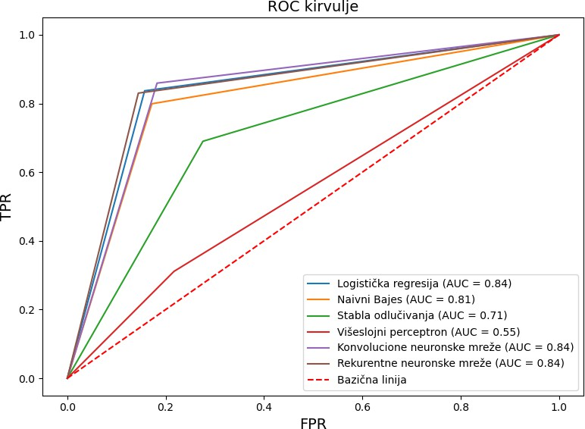

Slika 31. Poređenje TPR u odnosu na FPR

PERFORMANSE MODELA U REALNOM VREMENU
U ovom poglavlju se predstavljaju performanse modela u realnom vremenu. Određivanje performansi modela u realnom vremenu obuhvataju sljedeće korake:
- učitavanje treniranog modela - nakon prvog ciklusa treninga, model se čuva u memoriji i može biti ponovno korišćen bez potrebe za ponovnim treniranjem. Ovaj korak ima značajan doprinos smanjenju vremena, resursa i troškova koji bi inače bili uloženi u ponovno treniranje modela.

- predikcija - modelu se predaju komentari za koje treba da izvrši predikciju.
- rezultati - prikaz rezultata predikcije.
Komentari koji se koriste kao primjer za testiranje modela su sljedeći:
- These are adorable squishmallows made with that soft fabric and squishy feel many of us know and love. I ordered 2 packs of these to give as gifts. One set was just fine. It arrived in a box and all of the 10 squishmallows promised were safely inside. The other though, came with only the inner plastic bag and no box, with a repeat of the cookie sandwich squishmallow. That meant we only had one of the yeti squishmallows and three cookies which was disappointing from such a well loved, highly regarded company. I hope this quality control issue is not common!
- The little kids in my family immediately loved these, they are super soft and cute. There is maybe 1 of the whole set that was less interesting, but every other one was cool and unique.
- First of all the order didn’t arrive in a box as pictured. They were all thrown in a big plastic bag. Secondly, there were duplicates - like cactus, mushroom and grasshopper, and then there were some missing - clown fish and yeti. Given these, I highly suspect this is not new, but customer return.
- There was suppose to be 10 Squishmallows. There's only 9. We got 3 duplicates and two pairs the same! This isn't what was promised in the original order!!
😡😡
- I got two butterflies and no crab in this order. So product was not shipped as it was shown in the photo. Why would I want two of the same squishmallows? I ordered it expecting to get ten different ones.
- Woxie is too cute!! She is bright and fluffy and perfect. Our daughter loves her!!
- Went from ASUS VG248QE 24" 1080p to this ASUS VG27AQ3A 27" 1440p.
It was completely worth it and I am very happy. Great depth of color, very clear display, and doesn't feel "cheap". it's not too heavy and feels really sturdy, not made with cheap flimsy plastic. 1080p media(videos, games, pictures) looks perfectly fine, not blurry in the slightest or have any issues with pixels. Very easy to see the difference in image quality of 1440p compared to 1080p. Physical buttons are very easy to manipulate to change settings and no confusion as to what you are pressing. I don't bother using the HDR, it's more of a gimmick than a feature and doesn't look good in my opinion. Upgrade from 7yo 1080p to this 1440p is worth it. I run a 3 monitor setup and plan to swap out my other 2 for a couple more. So far I am completely satisfied! Do not recommend using with ASUS software(DisplayWidgetCenter), currently its more of a hassle and not worth the time. Also, I have it mounted on a 3 arm VESA 100x100 desk stand using M4 x 8mm screws, It went on easy with no issues.
- Monitor was fine for the most part but some issues with it I couldn't live with so i returned it after 1 month of using it. - The monitor has a deep sleep that you cant disable, if you aren't sure what that means then on a normal monitor when you hit the power button it shuts only the screen off. On a monitor with deep sleep when you hit the power button it shuts the monitor itself off in other words its akin to yanking out the power cord or DP/HDMI (without causing damage) since the PC doesn't recognize the monitor is plugged in anymore. This annoys me because I like to leave a game called Black Desert running over night for afk stuff and when I wake up in the morning and turn on both monitors I have, all my windows and apps have been pushed onto one monitor since this ASUS one

has deep sleep and "disconnects" from the PC when turned off which again you cant disable it. I looked all over google and reddit for help and all I found was ASUS never pushed out or will ever push out a software update to let you disable it. - Another thing that really irked me, more so then the first reason, was this ASUS monitor has 1 physical DP port but 2 virtual DP ports. You have DP
1.1 (No HDR) and DP 1.2 with HDR. Picture and video wise I notice a slight difference between DP 1.1 and 1.2 with DP 1.2 (HDR) being the slightly better one. Text you can see an actual difference, with DP 1.1 small and normal text in games become pixelated enough it can be hard or just unpleasant to read. DP 1.2 with HDR the text is super crystal clear however the screen takes 5-10 mins to fully enable HDR. After 5-10 mins the screen will go black for a few secs even if I have no apps opened and then come back saying "HDR ON" after this point the screen will flicker from time to time and have on occasional black screen for a few secs every half hr or so. Mind you my Dell S2716DG is doing just fine while this all happens, no issues at all. I'm running a 1080 Ti. All in all if you are using this monitor for gaming I recommend finding another. If you are getting it for a 2nd monitor to throw up Chrome or whatever then I guess go for it, could still probably find a better one.
- Unfortunately, while the picture is great, it goes into a deep sleep after a while. I don't know exactly how long, but it's in the 30 min - 1 hour time frame. That sounds like a good thing, but once it gets into that state, it often requires you to turn the monitor off then on and then wait 15-30seconds. If you're using this as an external monitor to your laptop, it won't think you have an external monitor until it's fully up. As other reviewers have mentioned, it will put all your apps onto the laptop screen (since it thinks there is no other screen). Then after it does that, the monitor will be ready and your laptop screen will flicker because it needs to extend the display onto the monitor. Then you have to move your windows back onto the monitor. All in all, except to spend 30 seconds to 1minute before you can do anything useful. It's beautiful but very annoying. I wish I hadn't bought it and wouldn't recommend.
- Im never buying an asus monitor ever again after my experience with owning this monitor. I purchased the VG279Q early in its release. The first monitor spontaneously would black out periodically and I sent it in for RMA and so they fixed the issue. The monitor I received would begin to lose pixels as they would become dark over the course of ownership and so I decided to send in the monitor RMA to the company to fix it before the warranty expires. The blue picture shows the pixels that went bad, the other is what asus sent me. They claimed I scratched the monitor when I had done no such thing and they referenced how it had been repaired (that is the faulty power circuits they included the first time) once before as if that mattered to the reliability of their product. My experience is nothing near as bad as those who buy asus laptops that become dysfunctional but honestly I’ve seen this company go from the best novel feature company brand throughout the 2000s into becoming a complacent overpriced unreliable brand beginning in the early 2010s as if Ford turned into Dodge.
- Purchased this as a present for my father and he loves it!! The mug came exactly as pictured and is the perfect size. “Pro Gamer” is written on the front and back and it looked great. I accidentally put mine in the dishwasher but it came out safe with no wearing or damage. Although I do recommend hand washing as to

not risk scratching. I highly recommend this as a gift to someone especially considering the great price!
- The bottom of this adorable mug says microwave safe but it had a piece of paper in it that said DON’T use in microwave… so it lost a star. The art on it is great. Was purchased because my husband often has a bowl of cereal in bed and the handle looked like a good stabilizer.
- All I have learned from this is don't order from silver buffalo. I ordered two mugs at the same time and both were not even remotely the correct color. I get screen can change the colors a bit but this mug looks straight up purple in reality. The photos make it look a bit more blue but even then it is a very bright blue compared to reality. Also the mug was just put in a large box to roll around. No packaging, no protection just a large box that could easily fit three of these mugs in it. The fact that it was not broken is amazing
- I wouldn't even give this even 1 star. The picture clearly shows wolverine is on the mug. But when I got this wolverine was replaced with some other super hero. Very disappointing!!!! To top it all of this was a gift for my husbands who loves wolverine. I'm not happy with this purchase at all. I exchange a water that was purpose to have wolverine on it also for this stupid mug that was purpose to have wolverine on it. Not happy at all.
- Beautiful picture, easy to work, plug and play, and also super easy to set up. Problem is, the game I play Warzone by Call of Duty, every time I turn the screen has a very small ghosting effect . Now I’m sure this is probably just my lack of knowledge of set up for settings. I will investigate and hopefully get this resolved. Overall a very nice monitor at this price ! FIXED!! It was a setting ! I had to turn cover drive off and it works perfectly no blur! Great monitor great price ! I recommend!!!
- The image on the shirt was obviously crooked on the front. I also ordered a size XL which fits me like XXL so the shirt is no good to me.
- I bought the red shirt for my husband to wear at our son 's birthday. The moment he put it on, we noticed a film outlining the image on the shirt. It's a perfect box. So, last minute we had to scramble and find a new shirt. It was so disappointing. Those corners should not be exposed at all. I'm sure the vendor can see it's defective, so why even sell it!?
- My daughter loves the games but it does have some issues. It look like it glitches.
- I pre-ordered this game and it showed up on time. Game play itself is buggy still when you are playing with more than one person. The concept of the game is easy enough for young kids, but it took my child about 2 hours to complete the entire thing. I hope they expand for free so we can get more value out of this.
- This game was super glitchy, would have to be reset constantly.. we had one for all three kids and returned them all. It stinks too because they were so excited about it. They should have done a better job creating it.

U tabeli 9. se mogu vidjeti predikcije modela za svaki pojedinačni komentar. Ovdje se mogu pratiti stvarne labele komentara i usklađenost s predviđenim vrijednostima različitih modela. U tabeli su rezultati predstavljeni u sljedećem formatu:
  - ✅- pozitivan komentar
  - ❌- negativan komentar

Tabela 9. Rezultat predikcije komentara po modelu
Komentar | Labela | Log. regresija | Naivni Bajes | Stabla odlučivanja | MLP | CNN | RNN
1
2
3
4
5
6
7
8
9
10
11
12
13
14
15
16
17
18
19
20

U tabeli 10. se mogu vidjeti konačni rezultati o vremenu utrošenom prilikom učitavanja pojedinačnog modela i ukupno utrošenog vremena za predikciju svih komentara, kao i prosječno vrijeme predikcije po komentaru. Modeli Naivnog Bajesa i logističke regresije su pogodili skoro sve komentare, dok su ANN modeli imali nešto više od pola

pogodaka. Osim velike preciznosti logističke regresije i Naivnog Bajesa, ovi modeli su pokazuju i malo vrijeme potrebno za predikciju komentara.

Tabela 10. Rezultati performansi modela u realnom vremenu
Model | Prosječno vrijeme po komentaru | Ukupno vrijeme | Broj pogođenih komentara
Logistička  regresija | 0.000756 | 0.015110 | 19
Naivni  Bajes | 0.001153 | 0.023057 | 20
Stabla  odlučivanja | 0.001027 | 0.020534 | 15
MLP | 0.000151 | 0.003011 | 11
CNN | 0.016108 | 0.322167 | 12
RNN | 0.026626 | 0.532516 | 11

Ono što je potrebno istaći jeste da su uprkos visokim performansama na test setu, modeli CNN i RNN u ovom eksperimentu dali slabiju predikciju u odnosu na model stabla odlučivanja koji je imao lošije performanse u procesu evaluacije modela na test setu.

DISKUSIJA
Rezultati istraživanja pružaju korisne uvide u performanse različitih modela mašinskog učenja u klasifikaciji komentara na internetu. Proučavajući modele kao što su logistička regresija, Naivni Bajes, stabla odlučivanja, MLP, CNN i RNN iz tri ključna aspekta - performansi, vremenske potrošnje i efikasnosti u realnom vremenu - mogu se izvesti sljedeći zaključci.
- Performanse modela variraju u zavisnosti od njega samog. Modeli kao što su logistička regresija, Naivni Bajes, CNN i RNN pokazali su visoku preciznost, odziv i F1-skor, dok su MLP model i model stabala odlučivanja imali niže performanse. Ovi nalazi ističu važnost pažljivog izbora modela u skladu s posebnim zahtjevima i ciljevima projekta.
- Drugo, analiza vremenske potrošnje otkriva da su tradicionalni modeli (poput logističke regresije i Naivnog Bajesa) zahtijevali manje vremena za treniranje i predikciju u poređenju s neuronskim mrežama (CNN i RNN). Ovo je važno razmotriti prilikom odabira modela za praktičnu primjenu, posebno u situacijama gdje je brza obrada podataka od suštinskog značaja.
- Treće, efikasnost modela u realnom vremenu varira od modela ML-a. Modeli logističke regresije i Naivnog Bajesa pokazali su se kao najefikasniji u realnom vremenu, zahtijevajući minimalno vrijeme za predikciju komentara i veliku tačnost prilikom predikcije. S druge strane, neuronske mreže (CNN i RNN) zahtijevale su više vremena za predikciju i manju preciznost.
Takođe, potrebno je istaći da su u realnom vremenu modeli već trenirani i utrošeno vrijeme predstavlja ono vrijeme koje je potrebno modelu da izvrši predikciju za jedan komentar, dok analiza vremenske potrošnje modela predstavlja vrijeme koje je potrebno da se isti trenira.

OSVRT NA HIPOTEZE
U ovom pogavlju se vrši osvrt na hipoteze istraživanja s ciljem da se utvrdi da li su iste potvrđene ili ne. Najprije potrebno se osvrnuti na glavnu hipotezu ovog istraživanja koja glasi:

Primjena modela mašinskog učenja omogućava efikasnu analizu sentimenata u komentarima s engleskog govornog područja.
Implementacija šest modela mašinskog učenja omogućila je detaljno poređenje njihove efikasnosti u analizi sentimenata u komentarima. Rezultati istraživanja ukazuju da su tradicionalni modeli, Naivni Bajes i Logistička regresija pružili najbolje rezultate u ovom zadatku. Konkretno, rezultati istraživanja pokazuju da je model Naivnog Bajesa tačno klasifikovao svaki komentar koji je nasumično odabran sa sajta Amazon, što dodatno potvrđuje efikasnost primjene mašinskog učenja u analizi sentimenata u komentarima. Postignuti rezlutati pružaju podršku glavnoj hipotezi istraživanja i potvrđuju da se uz pomoć modela mašinskog učenja može vršiti efikasna analiza komentara na internetu.
U nastavku slijedi osvrt i komentar na pomoćne hipoteze i to su:
- Prikupljanje podataka s interneta putem web skrejping tehnologije omogućava adekvatan skup podataka za analizu sentimenta - korišćenjem tehnologije web skrejpinga prikupljeno je 767 045 komentara, što predstavlja

veliku količinu podataka nad kojima je vršena analiza sentimenata. Ovaj rezultat potvrđuje ovu pomoćnu hipotezu, potvrđujući da je web skrejping efikasan metod za prikupljanje podataka na internetu.
- Analizom sentimenata u komentarima s engleskog govornog područja može se s dovoljnom pouzdanošću utvrditi da li je mišljenje korisnika pozitivno ili negativno - modelom Naivnog Bajesa je uspješno klasifikovano svih dvadeset komentara na pozitivne i negativne komentare pa se može utvrditi da je ova pomoćna hipoteza potvrđena. Na test setu postignuta je pouzdanost od 60 do 85% u zavisnosti od korišćenog ML algoritma.
- Različiti ML modeli mogu imati različite performanse u analizi sentimenata, te će biti potrebno uporediti njihove rezultate radi identifikacije najefikasnijeg modela - kao što je i prikazano u poglavlju 4. izvršeno je poređenje modela po efikasnosti u realnom vremenu, vremenskoj potrošnji i performansama. Na test setu različiti modeli su ostvarili različite rezultate za metrike po kojima su modeli upoređivani. Od 55 do 84% za metriku tačnosti, od 56 do 84% za metriku preciznosti, od 55 do 84% za metirku odziv, od 52 do 84% za metriku F1-skora, od 55 do 84% za metriku ROC i AUC skora, od 0.532 do 0.003 za ukupno utrošeno vrijeme za predikciju 20 komentara. Ovo potvrđuje hipotezu da različiti modeli mašinskog učenja imaju različite rezultate u analizi sentimenata, te je neophodno uporediti njihove performanse radi identifikacije najefikasnijeg modela. Na osnovu ovog poređenja, najbolje rezultate je imao model Naivnog Bajesa.

BUDUĆA ISTRAŽIVANJA
Dok su trenutni rezultati pružili korisne uvide u performanse različitih modela, postoji mnogo prostora za dalje istraživanje koje bi moglo unaprijediti analizu komentara na internetu i poboljšati primjenu u različitim kontekstima. U nastavku se govori o nekoliko područja koja bi mogla biti predmet budućih istraživanja.

- Dublja analiza konteksta - umjesto samo gledanja na tekst sam po sebi, istraživači bi se trebali fokusirati na razumijevanje specifičnih tema ili događaja oko kojih su ti komentari napisani. Potrebno je razmotriti primjer analize komentara vezan za proizvod poput novog pametnog telefona. Recimo da komentari na društvenim mrežama obuhvataju reakcije korisnika na objavljivanje novog modela pametnog telefona određene kompanije. U ovom smislu, dublja analiza konteksta bila bi ključna za razumijevanje stvarnih osjećaja korisnika prema tom proizvodu. Na primjer, razumijevanje pozadinskih informacija kao što su cijena, konkurencija i tehnička specifikacija telefona bi pružile dublje razmijevanje teksta. Osim toga, različite regije imaju drugačija tumačenja na neki tekst, što može uticati na način na koji se ljudi izražavaju i percipiraju sentiment. Na primjer, isti komentar može biti percipiran potpuno drugačije u jednoj kulturi u odnosu na drugu.
- Primjena transformerske arhitekture - transformerske arhitekture, koje su postale poznate kroz modele poput BERT (Bidirectional Encoder Representations from Transformers) ili GPT (Generative Pre-trained Transformer), posebno su korisne jer omogućavaju modelima da uzmu u obzir kontekstualne informacije iz cijelog teksta, što može biti ključno u analizi komentara. Na primjer, umjesto fokusiranja samo na pojedinačne riječi ili fraze,

ovi modeli mogu uzeti u obzir cjelokupni kontekst rečenice ili čak cijelog komentara, što omogućava bolje razumijevanje istog.
- Višejezična analiza - jedan pristup koji se može istražiti je prevođenje komentara s različitih jezika na engleski jezik prije nego što se izvrši analiza komentara. Ovaj pristup omogućava korištenje istih modela za analizu sentimenta na višejezičnim tekstovima. Nakon što se komentari prevedu na engleski jezik, primjenjuju se modeli koji su prethodno trenirani na engleskom jeziku kako bi se izvršila analiza komentara. Ovo bi omogućilo da se modeli trenirani za englesko govorno područje koriste za predikciju za više jezika. Međutim, važno je imati na umu da prevođenje teksta može dovesti do gubitka nijansi i specifičnosti izvornog jezika. To može uticati na kvalitet analize komentara, posebno ako su sentimenti izraženi na način koji nije lako prepoznatljiv ili prenosiv na engleski jezik.
- Analiza emotikona - emotikoni su postali ključan dio digitalne komunikacije, posebno na društvenim mrežama, jer često dodaju emocionalni kontekst ili nijansu tekstualnom sadržaju. Stoga, istraživanje o njihovom uticaju na percepciju sentimenta može pružiti dublje razumijevanje načina na koji ljudi komuniciraju i kako se interpretiraju njihovi komentari.
Buduća istraživanja imaju potencijal da znatno unaprijede analizu komentara na internetu i omoguće njihovo bolje razumijevanje. Kombinacija navedenih područja istraživanja može pružiti bolji pristup analizi komentara na internetu, uzimajući u obzir kontekstualne informacije, jezičke raznolikosti i emocionalne izraze putem emotikona.

ZAKLJUČAK
Ovaj master rad predstavlja duboku analizu primjene modela mašinskog učenja u kontekstu analize sentimenta komentara na internetu. Kroz sveobuhvatno istraživanje, postavljeni su temelji za razumijevanje performansi različitih modela u ovom zadatku, istaknute su ključne implikacije za praktičnu primjenu i identifikovane su perspektive za buduća istraživanja.
Glavni cilj istraživanja bio je da se pruži odgovor na pitanje da li modeli mašinskog učenja mogu da pomognu u analizi sentimenta u komentarima na internetu. Rezultati su pokazali da tradicionalni modeli poput Naivnog Bajesa i logističke regresije pružaju visoke performanse u klasifikaciji sentimenta komentara što ih čini poželjnim izborom za ovaj zadatak. Međutim, važno je napomenuti da su neuronske mreže, iako su pokazale dobre performanse nad testnim podacima, pogrešno klasifikovale veći broj komentara u realnom slučaju. Ova opservacija može poslužiti istraživačima za dalje proučavanje kako bi se unaprijedila preciznost neuronskih mreža u analizi sentimenta komentara na internetu.
Model Naivnog Bajesa je imao uspjeh od 100% tačno klasifikovanih komentara u realnom vremenu, što potvrđuje glavnu hipotezu istraživanja. Rezultati su jasno pokazali da primjena modela mašinskog učenja omogućava efikasnu analizu sentimenata u komentarima s engleskog govornog područja. Ovo potvrđuje važnost daljeg istraživanja i razvoja tehnika mašinskog učenja u kontekstu analize sentimenta.
Osim toga, buduća istraživanja bi mogla obuhvatiti nekoliko fundamentalnih aspekata za analizu sentimenta u komentarima. Analiza konteksta komentara može se bolje istražiti kako bi se bolje razumjeli stvarni osjećaji korisnika izraženi u komentarima. Primjena transformerskih arhitektura predstavlja mogućnost za unapređenje analize, omogućavajući modelima da uzmu u obzir širi kontekst rečenica ili komentara. Analiza komentara na više jezika i analiza emotikona može proširiti razumijevanje sentimenta na internetu i doprinijeti poboljšanju tehnika analize sentimenta. U ovom istraživanju fokus je bio na klasifikaciji komentara na pozitivne i negativne. Međutim, bilo bi korisno proširiti ovu analizu kako bi se uključilo i srednje ili neutralno mišljenje u komentarima.
Ova rad pruža značajne uvide u upotrebu modela mašinskog učenja u analizi sentimenta na internetu. Prikazane su prednosti i mane različitih modela, istaknute perspektive za buduća istraživanja. Imajući u vidu neprekidni razvoj tehnologije mašinskog učenja i sve veći značaj analize sentimenta u digitalnom okruženju, ovaj rad predstavlja koristan temelj za dalje istraživanje i praktičnu primjenu u ovoj oblasti.

LITERATURA
- “Contribution to Global Digital Compact”, United Nations Office of The Secretary-General's Envoy on Youth, Maj 04, 2023.
https://www.un.org/youthenvoy/wp-content/uploads/2023/05/Contribution-to-Global-Di gital-Compact.pdf (preuzeto Maj 31, 2023.).
- A. P. Pandian, “Performance evaluation and comparison using deep learning techniques in sentiment analysis”, vol. 3, no. 2, pp. 123–134, Jun. 2021.
- K. Chowdhary and K. R. Chowdhary, Natural language processing. 2020.
- M. A. Khder, “Web Scraping or Web Crawling: State of Art, Techniques, Approaches and Application”, vol. 13, no. 3, Jun. 2021.
- X. Wu, X. Zhu, G. Q. Wuand W. Ding, “Data mining with big data”, vol. 26, no. 1,
pp. 1–2, Jun. 2013.
- D. Hand, H. Mannilaand P. Smyth, “Principles of Data Mining”, Jun. 2001.
- G. K. Gupta, Introduction to data mining with case studies, 3-5.. PHI Learning Pvt. Ltd., 2014.
- M. Kantardzic, Data mining: concepts, models, methods, and algorithms, 2-3.. John Wiley & Sons, 2011.
- F. Martínez-Plumed, “CRISP-DM twenty years later: From data mining processes to data science trajectories”, vol. 33, no. 8, pp. 3048–3061, Jun. 2019.
- R. Wirth and J. Hipp, “CRISP-DM: Towards a standard process model for data mining”, vol. 1, pp. 29–39, Apr. 2000.
- A. Azevedo and M. F. Santos, “KDD, SEMMA and CRISP-DM: a parallel overview”, Jun. 2008.
- V. Smith, Go Web Scraping Quick Start Guide. Packt Publishing, 2019.
- L. Xu, C. Jiang, J. Wang, J. Yuanand Y. Ren, “Information security in big data: privacy and data mining”, vol. 2, pp. 1149–1176, Jun. 2014.
- D. Laskar and G. Lachit, “A review on privacy preservation data mining (PPDM)”, vol. 3, no. 7, pp. 403–408, Jun. 2014.
- R. Mendes and J. P. Vilela, “Privacy-preserving data mining: methods, metrics, and applications”, vol. 5, pp. 10562–10582, Jun. 2017.
- A. Tandon, N. Salimath, S. Bhatia, K. Sethiand B. K. Tripathy, Introduction to Machine Learning, 1-2. Book Bazooka Publication, 2019.
- O. N. Kok, E. J. W, W. A. Kosters, P. van . der . Puttenand M. Poel, Artificial Inteligence, 2-3. Oxford, United Kingdom, 2009.
- A. M. Turing, “Computing Machinery and Intelligence”, vol. 49, pp. 433–460, Jun. 1950.
- S. Marugan, Artificial Inteligence. Madurai 625003, Tamil Nadu, India: SK Research Group of Companies, 2023.
- T. H. Musiolik and A. D. Cheok, Analyzing Future Applications of AI, Sensors, and Robotics in Society, vol. 4–5. IGI Global Engineering Science Reference, 2021.

- D. Mehrotra, Basics of Artificial Intelligence & Machine Learning. Notion Press, 2019.
- K. G. Gupta, C. D. null, V. Rameshand T. Benarji, Introduction of Artificial Intelligence. Chennai: Forschung Publicitations, 2021.
- A. Zirar, S. I. Aliand N. Islam, “Worker and workplace Artificial Intelligence (AI) coexistence: Emerging themes and research agenda”, vol. 124, p. 102747, Jun. 2023.
- G. Xu, M. Xueand J. Zhao, “The Relationship of Artificial Intelligence Opportunity Perception and Employee Workplace Well-Being: A Moderated Mediation Model”, vol. 20, no. 3, p. 1974, Jun. 2023.
- K. Wach, “The dark side of generative artificial intelligence: A critical analysis of controversies and risks of ChatGPT”, vol. 11, no. 2, Jun. 2023.
- “General Data Protection Regulation, art. 4 GDPR Definitions”, GDPR, Jun. 11, 2023. https://gdprinfo.eu/art-4-gdpr/ (preuzeto Mart 29, 2023.).
- M. Comiter, Attacking Artificial Intelligence: AI’s Security Vulnerability and What Policymakers can do about it. Belfer Center for Science and International Affairs: HARVARD Kennedy School, 2019.
- N. Simms, Data Poisoning: A New Threat to Artificial Intelligence. 2023.
- T. Ganegedara and A. Lopatenko, “Natural Language Processing with TensorFlow”, pp. 2–3, Jun. 2022.
- D. Khurana, A. Koli, K. Khatterand S. Singh, “Natural language processing: State of the art, current trends and challenges”, vol. 82, no. 3, pp. 3713–3744, Jun. 2023.
- A. Gatt and E. Krahmer, “Survey of the state of the art in natural language generation: Core tasks, applications and evaluation”, vol. 61, pp. 65–170, Jun. 2018.
- Z.-H. Zhou, Machine Learning. Sprinter Nature Singapore Pte Ltd., 2021.
- S. S. Chandra and H. S. Anand, “Artificial Inteligence: Principles and Applications, Secound Edition”, p. 18, Jun. 2020.
- T. Mohammed, D. Thiyagarajanand M. SARANYA, Artificicial Inteligence and Machine Learning: To the core. OrangeBooks Publication, 2023.
- A. Senthilselvi, B. J. Chelliahand S. Pandi, Machine Learning. Vasantha Nagar, Madurai – 625003, Tamil Nadu India: Shanlax Publications, 2021.
- A. A. Torres-García, C. A. R. Garcia, L. Villasenor-Pinedaand O. Mendoza-Montoya, “Biosignal Processing and Classification Using Computational Learning and Intelligence: Principles, Algorithms, and Applications”, p. 124, Jun. 2021.
- S. Ibrić, M. Knežević, J. Parojčićand Z. Đurić, “Primena veštačkih neuronskih mreža u formulaciji farmaceutskih preparata”, vol. 57, no. 6, pp. 399–414, Jun. 2007.
- S. Gavran, Veštačke neuronske mreže u istraživanju podataka: pregled i primena. 2016.
- T. Kramberger, B. Nožica, I. Dodigand D. Cafuta, “Pregled tehnologija u neuronskim mrežama”, vol. 7, no. 1, pp. 25–32, Jun. 2019.
- M. Kovačević, K. Mitrovica, N. Ivanišević, T. Dašić, L. Marković, Primjena neuronskih mreža za hidrološko modeliranje u krškom području.

- L. J. Stamenković, “Predviđanje emisije gasovitih zagađujućih materija na nacionalnom nivou primenom modela zasnovanih na veštačkim neuronskim mrežama”, Jun. 2016.
- P. Matić, “Predviđanje dotoka rijeke Cetine u akumulaciju Peruća pomoću umjetne neuronske mreže”, p. 13, Jun. 2012.
- N. B. Perišić and R. Ž. Jovanović, “Convolutional neural networks in automatic control systems: The state-of-the-art”, vol. 78, no. 4, pp. 433–441, Jun. 2023.
- M. M. Dabović and I. I. Tartalja, “Duboke konvolucijske neuronske mreže–koncepti i aktuelna istraživanja”, Jun. 2017.
- I. Medojević, D. Marković, V. Simonović, A. Joksimović, J. Šakota-Rosić, “Konvolucijske neuronske mreže-primena u preciznoj poljoprivredi”, vol. 44, no. 1, pp. 1–9, Jun. 2019.
- F. Vuković, “Predviđanje ishoda šahovske igre korištenjem rekurentnih neuronskih mreža”, Jun. 2023.
- M. Kovač, “Mreža dugog kratkoročnog pamćenja”, Jun. 2023.
- D. Antanasijević, “Modelovanje indikatora kvaliteta životne sredine primenom veštačkih neuronskih mreža”, p. 37, Jun. 2014.
- J. Katić, Korisnost pretvorbe vremenskih podataka u sliku u svrhu klasifikacije. Univerzitet Split, 2022.
- J. M. Hilbe, Practical guide to logistic regression. crc Press, 2016.
- J. Lazić, “Uticaj predprocesiranja na tačnost klasifikacije objava na društvenim mrežama o korona virusu”.
- B. Tešić, Upotreba algoritma Naive Bayes u procesu donošenja poslovnih odluka. Singidunum University, 2019.
- L. Kvesić, “Primjena stabla odlučivanja u kreditnom skoringu”, vol. 26, no. 2, pp. 382–389, Jun. 2013.
- B. Pejčić, “Primena algoritma stabla odlučivanja u prepoznavanju ponašanja i zdravstvenih rizika kod starijih osoba.”, Jun. 2017.
- B. Žitković, Primjena stabla odlučivanja na skupu podataka iz obrazovanja, Doktorska disertacija. Univerzitet Zagreb. 2020.
- P. Koch, O. Golovidov, S. Gardner, B. Wujek, J. Griffinand Y. Xu, “Autotune: A derivative-free optimization framework for hyperparameter tuning”, pp. 443–452, Jul. 2018.
- K. Okoli, O. Uche, H. A. Ibukun, V. Achirgbendaand I. Joseph, “Impact of Hyperparameter tuning on Solar PV Performance using Machine Learning for Moscow, Russia”, pp. 138–142, May 2023.
- D. T. Larose and C. D. Larose, “Discovering knowledge in data: an introduction to data mining”, vol. 4, pp. 1–2, Jun. 2014.
- G. K. Gupta, Introduction to data mining with case studies. PHI Learning Pvt. Ltd., 2014.
- R. Ray, “Advances in data mining: Healthcare applications”, vol. 5, no. 3, pp. 2395–0056, Jun. 2018.

- J. Bennett and S. Lanning, “The netflix prize”, vol. 2007, p. 35, Aug. 2007.
- U. N. Dulhare, K. A. B. Ahmadand H. Ahmad, “Machine Learning and Big Data”,
pp. 160–162, Jun. 2020.
- N. Nikolić, “ANALIZA PERFORMANSI TEHNIKA KLASIFIKACIJE MREŽNOG SAOBRAĆAJA BAZIRANIH NA DUBOKOM UČENJU”.
- P. Zekić, “ROC analiza”, Jun. 2023.
- A. Iqbal, R. Amin, J. Iqbal, R. Alroobaea, A. Binmahfoudhand M. Hussain, “Sentiment analysis of consumer reviews using deep learning”, vol. 14, no. 17, p. 10844, Jun. 2022.

